

**Synthetic Design of Artificial Intelligence System Concluding Report**

|  |  |
| --- | --- |
| Project name: | **ChatSCUT** |
| Project members: | **张博文，蒋新宇，俞铭一，**  **罗兴杰，高孟熙** |
| Supervisor: | **舒琳** |

**Ⅰ. Basic information**

|  |  |  |  |  |  |  |  |  |
| --- | --- | --- | --- | --- | --- | --- | --- | --- |
| Project name | | ChatSCUT | | | | | | |
| Leader | Name | 张博文 | | | | | | |
| Student ID | 202164690634 | | | | | Class | AI 2 |
| Grade | Junior | | Telephone | 18127986890 | | E-mail | syzbw20@163.com |
| Project team members | Name | Grade | Faculty, Major | | | Telephone | | E-mail |
| 蒋新宇 | Junior | Future Tech ,AI | | | 13692121857 | | 13692121857jxy@gmail.com |
| 俞铭一 | Junior | Future Tech ,AI | | | 18260083796 | | 1315715372@qq.com |
| 罗兴杰 | Junior | Future Tech ,AI | | | 18819209189 | | 1245050062@qq.com |
| 高孟熙 | Junior | Future Tech ,AI | | | 13366702929 | | gmxgmx021203@163.com |
| Relationships with other projects (SRP, etc.) | This project is an innovative idea for the group and is not dependent on any other project. | | | | | | | |

目录

1. Selection of project background 6

1.1项目背景调研 6

1.2产品需求分析 6

1.2产品功能分析 7

1.2国内外发展现状调研 8

1.2.1校园问答系统的市场需求 8

1.2.2校园问答系统的具体案例 8

1.2.3校园问答系统的相关产品 8

1.2.4ChatSCUT竞品分析 9

2. Project Objectives 12

3. Project completion (including project schedule and completion, detailed progress of each component, summary of project results, etc.) 13

3.1ChatSCUT-Turbo系统架构 13

3.2多模态文件处理模块 16

3.2.1Speech-to-Text模块 16

3.1.2OCR模块 17

3.2.3 PDF模块 17

3.2.4 Word处理模块 18

3.2.5多模态文件输入处理效果 18

3.2.6多模态文件处理展示 18

3.3数字人模块 19

3.4多智能体模块 26

3.4.1检索增强生成智能体RAG Agent 26

3.4.2华工智能体ScutAgent 的微调和RAG 28

3.4.3总结智能体SumAgent 28

3.5大语言模型模块 29

3.5.1RAG模块 29

3.5.2基座模型 32

3.5.3模型微调 33

3.5.4检索增强生成RAG 33

3.6数据集模块 34

3.6.1数据收集 34

3.6.2华工文档摘要生成 37

3.6.3微调模型所需数据集的构建 38

3.6.4华工官网新闻数据集的构建 40

3.7向量数据库模块 40

3.7.1向量数据库构建 40

3.7.2动态更新向量数据库 41

3.8前端模块 42

3.8.1 总体架构 43

3.8.2 登录模块 44

3.8.3 聊天列表模块 45

3.8.4 消息输入模块 47

3.8.5 消息显示模块 48

3.8.6 数字人显示模块 49

3.9后端模块 50

3.10LLM模型评估 52

3.10.1评估数据集 52

3.10.2响应时间评估 53

3.10.3价值观对齐评估 54

3.11产品设计 55

3.11.1Logo的主题配色和形状 55

3.11.2 界面设计 56

3.11.3 交互逻辑设计 57

3.12成果总结 58

3.12.1 多模态输入 58

3.12.2 以链接形式返回文件 60

3.12.3 多轮对话管理与上下文理解 61

3.12.4 复杂多层次问题的理解和信息整合推理能力 63

4. Summary of project innovations and strengths 64

4.1 应用创新 64

4.2集成创新 64

4.3改进创新 66

4.4原创创新 68

5. Actual division of labour among project personnel 68

6. Percentage of respective contributions 70

7. Problems with the project 70

8. Utilization of funds 70

9.Market Prospects and Later Promotion Plans 70

9.1市场前景 70

9.2后期推广计划 71

**Ⅱ. Closure for the project**

# 1. Selection of project background

## 1.1项目背景调研

在当前大学校园环境下，家长、学生和教职员工经常面临处理大量信息的挑战，无论是短期还是长期。这些信息包括但不限于课程通知、学术讲座、校园活动、行政事务和就业信息等。信息传播的渠道多种多样，如学校官方网站、微信公众号、教育管理系统、企业微信消息以及各类社交媒体群组。然而，这种分散且多样化的信息传播方式往往使家长及师生难以及时、有效地获取、筛选并关注到重要信息。

### 1.2产品需求分析

为了深入了解华南理工大学家长及师生在信息获取渠道方面的情况和意见，项目组向国际校区的家长、同学和教职员工发送了日常信息获取渠道情况的相关问卷，并收集到了以下调查结果：

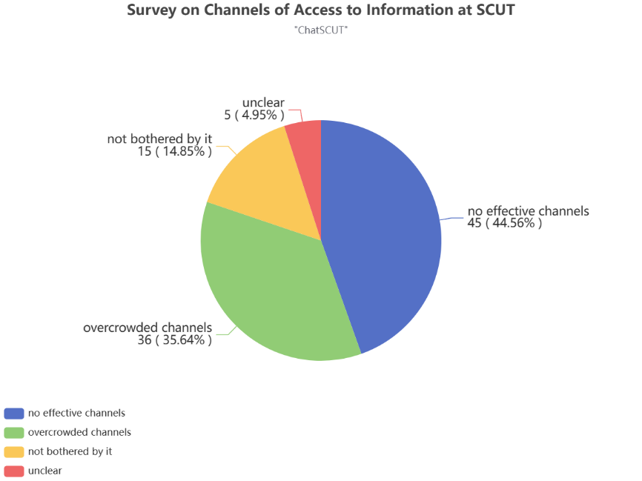

图1-2-1 华南理工大学家长师生调查

根据图表显示，大约45%的受调查者认为自己并没有能够有效获取校园信息的渠道。另有约36%的受调查者认为自己关于校园的信息获取渠道过于繁杂，无法有效地筛选并关注到与自身需求相关的信息。令人担忧的是，只有约15%的受调查者表示他们不受校园信息获取问题的困扰。

以下图表展示了受调查者对于校园智能问答系统需求的调查结果：

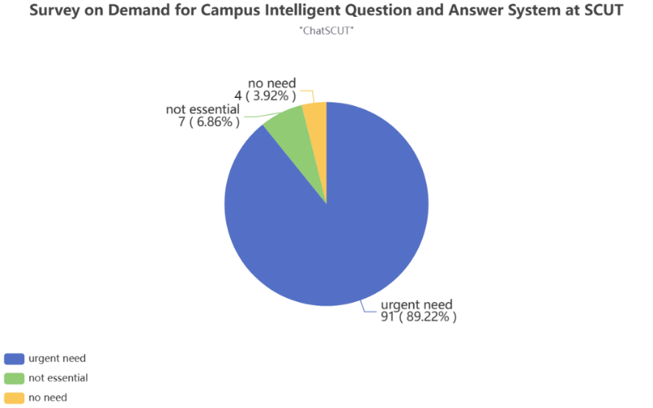

图1-2-2 校园智能问答系统需求情况调查

根据图表显示，约有89%的受调查者一致认为，迫切需要一款校园智能问答系统，以解决他们在信息获取和处理方面所面临的问题。

综合以上调查结果可见，大多数华南理工大学的家长及师生在学习和生活中都面临着无法及时有效地获取、筛选并关注重要信息的问题。这不仅带来了诸多困扰，还影响了他们的学习和工作效率，甚至生活质量。因此，开发一款校园智能问答系统以解决这一问题已成为当务之急。ChatSCUT项目应运而生，旨在提供高效、智能的信息管理和整合服务，以满足师生家长们对信息获取和处理的需求，从而节约用户的查询时间，促进校园学习与生活的便利化与提升。

### 1.2产品功能分析

为了深入了解用户对产品功能的需求，以有效解决产品核心问题，项目组特别向国际校区的同学发送了关于产品功能需求的问卷调查，并获得了以下调查结果：

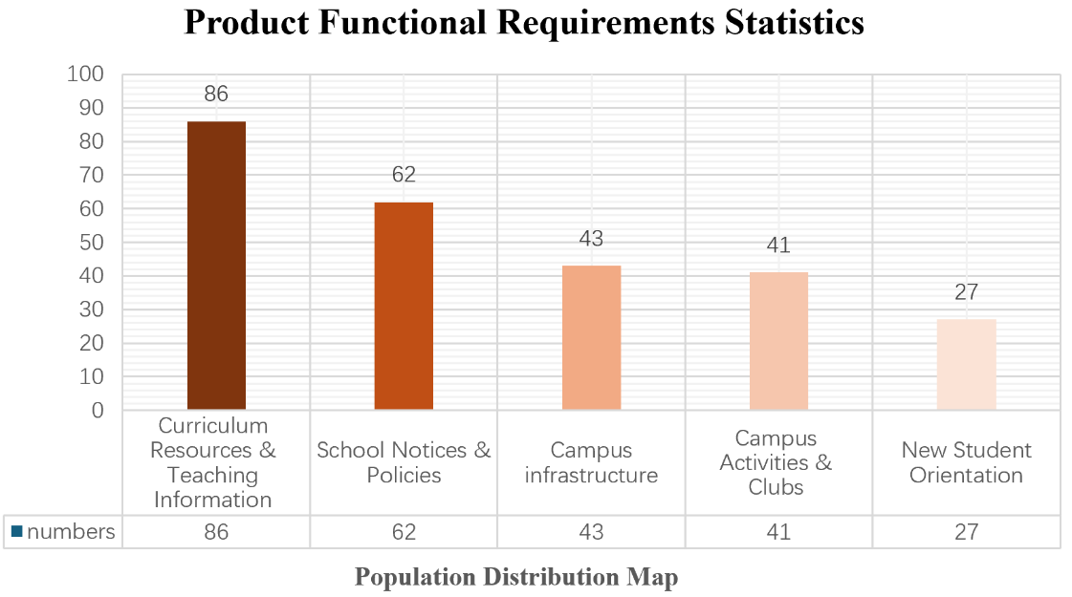

图1-2-3 产品功能需求统计

根据图表和对学生及家长在校园生活中可能遇到的问题和需求的深入分析，我们可以大致将用户对本产品的需求归纳为以下几个方面：（1）新生入学指南：新生对校园生活和学习环境可能不甚熟悉，因此需要全面的入学指南，涵盖入学手续、宿舍安排、选课等方面的指导和建议。（2）校园设施信息：学生和家长可能对各类校园设施的信息感兴趣，包括但不限于图书馆、餐厅、体育设施，交通等，需要了解它们的位置、开放时间和提供的各类服务。（3）课程和教学信息：学生需要获取课程表、教学计划、教学资料甚至学习建议等信息，以便更好地规划学习时间和资源。（4）校园活动和社团信息：学生希望了解校园内举办的各类活动、竞赛和社团组织，并希望获得相关介绍以便参与其中。（5）学校通知与政策：师生及家长十分关注学校发布的各类通知和政策，例如转专业、各项补贴等，需要详细的解释并得到解决方案。

随着深度学习等前沿技术的不断演进，大型语言模型（如 GPT-3.5）和向量数据库（如 Milvus）在自然语言处理和信息检索领域取得了显著进展。这些技术的发展使得机器能够更加准确地理解自然语言，并为用户提供个性化的交互体验。

ChatSCUT项目将充分利用这些先进的人工智能技术并通过收集大量相关数据，旨在实现校园信息的智能理解、快速响应和精准传递，以提升用户的使用体验。该项目的提出旨在解决当前大学校园中普遍存在的信息获取无渠道，渠道多，渠道杂问题，借助人工智能技术，帮助家长、学生以及教职员工从庞大的信息流中快速准确高效地提取关键内容，为他们提供集中、简洁、便利的信息获取途径。

## 1.2国内外发展现状调研

### 1.2.1校园问答系统的市场需求

随着数字化智能化转型的深入，越来越多的高校开始探索如何利用AI技术来提升教学和管理效率，其中校园问答系统因其能有效减轻教职工的日常工作负担，并提升学生信息获取的便利性，尤其受到高校的青睐。

在中国，高等教育机构数量庞大，据教育部数据显示，中国大陆共有普通高等学校2638所。这些学校都是校园问答系统的潜在用户群体。若按每所高校每年至少对问答系统投资50万元人民币计算，市场潜在规模达到13亿元人民币。这一数据表明，校园问答系统在中国高等教育领域具有较大的市场潜力，尤其是在推动校园数字化服务和提高师生校园便利性方面，校园问答系统的需求和应用前景正在快速扩展。

### 1.2.2校园问答系统的具体案例

北京大学开发了一个名为基于多层策略的北大信息服务智能问答系统，利用传统机器学习算法将查询问句转换成预设的服务接口并在数据库中进行查找。目前该系统集成在学校的官方微信服务号中，能自动回答学生关于课程、图书馆、校园活动等的查询。

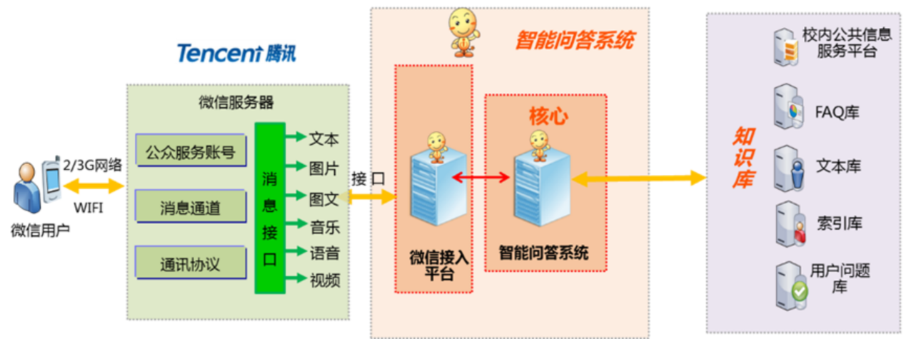

图1-2-2-1 北大信息服务智能问答系统

复旦大学利用自己的AI研究成果，建立了一个名为复小信校园问答系统集成于复旦大学网上办事大厅，该系统不仅服务于日常学生问答，还能提供行政办事指南，已经成为学生和教职工的重要信息支持工具。

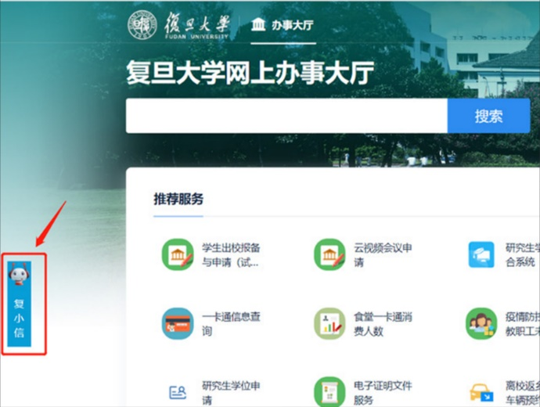

图1-2-2-2 复旦大学复小信校园问答系统

### 1.2.3校园问答系统的相关产品

目前全国各高校都在开发各自的校园问答系统，而聚焦于华南理工大学，我们已知存在的校园问答系统有华工本科招生咨询平台和华小汪两个产品。在后续的竞品分析中将进行详细对比。

尽管校园问答系统的直接市场主要集中在教育领域内，我们也可以从提供定制垂直领域大模型的公司中得到一些市场洞察。这些公司如Mobvoi或Private LLM等，通常提供定制化的解决方案以满足特定行业的需求。尽管这些解决方案技术先进，但在实际部署时可能会因成本较高和实施复杂而面临限制。我们的校园问答系统通过使用更加针对性的数据集，可以在成本控制和实施复杂度上具有优势，更加符合教育行业的特点和需求，具有更强的竞争力。

### 1.2.4ChatSCUT竞品分析

**（1）华南理工大学华小汪**

华小汪小程序针对华南理工大学学生群体用户，集成了许多功能来满足学生在校园生活中的各种需求，其中就包括了智能客服功能。该智能客服实现了包括学校日常事务，天气，新闻，电影音乐等多方面的咨询功能。该项目完成于2020年，是一个基于信息检索的问答系统。

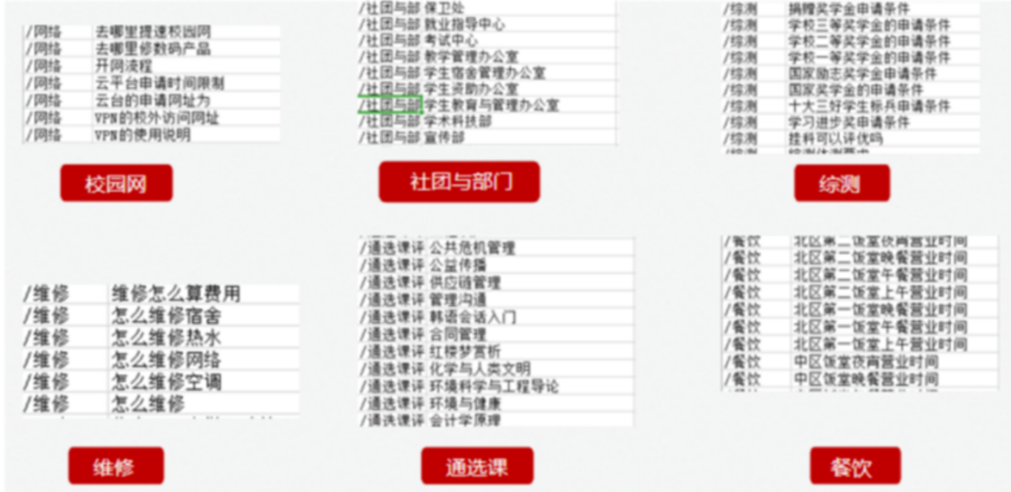

图1-2-4-1 华小汪部分语料库展示

不同于普通的信息检索技术，我们的项目使用大语言模型实现，相比起基于信息检索的系统，有诸多优势，具体如下：

**1.复杂问题的理解与信息整合处理能力**

大语言模型能够理解复杂的查询和自然语言表达，包括隐含的意图和语境。这意味着无论学生、教师或职员提出的问题多么具体或复杂，AI都能有效地解析并给出恰当的回答。大语言模型可以从多个数据源中提取和整合信息，而不仅限于返回单一数据源中的信息。

而信息检索系统通常依赖于关键词匹配技术，若关键词未直接出现在数据库中或用户表达含糊，系统可能难以正确理解和响应。同时，信息检索系统也缺乏对数据源的整合能力，难以提供跨领域的回答。

**场景示例：学生关于职业规划的多元问题**

问题：“我是商学院的学生，即将毕业。我对市场营销和数据分析都很感兴趣，不确定应该追求哪个领域的职业，或者有没有办法结合这两个领域的工作？”

**大语言模型的响应：**

**理解与综合：**大语言模型能够理解这个问题中包含的职业兴趣的不确定性和对多学科结合的探索。它可能会提供这样的回答：“你对市场营销和数据分析都感兴趣是一个很好的优势。目前，数据驱动的营销策略越来越受到重视，你可以考虑寻找结合这两个领域的职位，如市场分析师或数字营销专家。这些职位通常需要利用数据分析技能来优化营销策略和提高业务成效。此外，参加一些关于数据科学和市场营销的短期课程或认证，将有助于你在求职时脱颖而出。”

**信息检索系统的响应：**

**关键词匹配与信息返回：**信息检索系统可能会分别返回“市场营销”和“数据分析”相关的职业信息，但往往缺乏将两者结合的具体建议。系统可能无法理解用户同时对两个领域兴趣的复杂情况，也难以提供如何整合这两个领域的职业路径的建议。

**2.上下文理解与多轮对话管理**

大语言模型能够维持和管理长时间的对话上下文，这对于解决需要多步骤解释或多个相关问题的复杂咨询非常重要。而信息检索系统缺乏对前后对话内容的理解，难以在复杂的交互中维持连贯性。

**场景示例：学生关于课程注册的连续对话**

**问题**：“我是新生，我想知道如何报名下学期的选修或者通识课程。”

- **大语言模型的响应**：

- **第一轮回答**：“欢迎你！课程选择通常通过学校的学生信息系统进行。你需要首先登录系统，然后可以选择你感兴趣的课程。需要我为你详细解释如何操作吗？”

- **学生**：“是的，请告诉我具体步骤。”

- **第二轮回答**：“当然，首先确保你已经收到登录凭据。登录后，导航到‘课程注册’部分。你可以查看可用课程列表，选择你想要的课程，并添加到你的课程表中。最后，确认你的选择并提交。在注册期间，如果遇到系统问题或疑问，可以随时联系注册办公室或学生支持服务。”

- **学生**：“请问应该如何联系注册办公室呢？“

- **第三轮回答**：……

- **信息检索系统的响应**：

- **第一轮回答**：“点击这里查看课程注册指南。”（提供一个链接到学校注册页面的通用回答）

- **学生回答**：“我不知道如何选择课程。”

- **第二轮回答**：信息检索系统可能仅重复提供相同或类似的链接，或者不理解上下文，无法直接对“选择课程”的具体步骤进行解释。

**3.更好的个性化和适应性**

大语言模型可以根据不同用户的语言风格和行为模式进行调整，使得交流更加自然和友好。这种适应性还包括能够根据不同的业务需求整合语言和响应策略。这对于建立学生和教职工对AI系统的信任和满意度至关重要。

**场景示例：不同学生的学习咨询**

**问题1**（来自一个比较焦虑的学生）：“觉得我对即将到来的化学考试完全没有准备好，我该怎么办？”

**问题2**（来自一个比较轻松的学生）：“嘿，化学考试应该复习什么？有没有什么小技巧？”

- **大语言模型的响应**：

- **对焦虑学生的响应**：“我理解你的担心，考试前的紧张是很常见的。你可以尝试将复习内容分成小部分，逐步复习。我建议你从过去的考试和课堂笔记开始，特别关注老师强调的部分。此外，试着进行一些放松活动，如深呼吸或短暂散步，这有助于提高你的学习效率。”

- **对轻松学生的响应**：“嘿，很高兴看到你对考试这么放松！一个小技巧是重点复习课堂上老师特别强调过的概念，以及过去试题中经常出现的问题。另外，做一些练习题也是加强理解的好方法。祝你考试顺利！”

- **信息检索系统的响应**：

- **通用响应**：可能提供一个标准化的回答，如：“复习化学考试，你可以查看课本中的重点章节和做一些练习题。”这种回答可能对所有学生一视同仁，无法体现出对个别情感状态或语气的适应性。

**4. 减少对预设规则的依赖，提供更自然的对话体验**

大语言模型能够很好地理解用户输入，支持生成连贯、自然的回答，使得对话更加流畅和人性化。用户与这样的系统交流感觉更像是与真人交谈，而不是与一个基于严格规则的机器交流。

**5. 更好的错误处理能力**

大语言模型通常更擅长处理语言的歧义和用户输入的错误，能够更好地理解意图，即使在输入有拼写或语法错误的情况下。

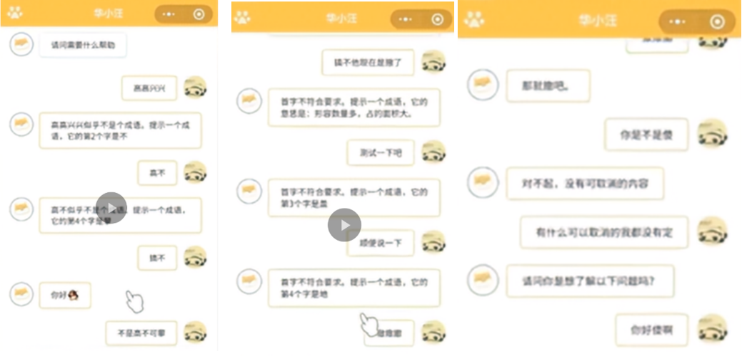

图1-2-4-2 华小汪使用案例

从以上华小汪使用案例中我们可以发现，华小汪的理解能力十分有限，回答高度依赖于预设规则，当用户输入不符合其预期时，无法正确理解用户语义，无法引导用户进一步提问。同时它对于上下文的理解和管理能力也十分有限，当用户中途转换话题时，华小汪依然纠结于之前的话题，无法正确理解用户语义并随之转换话题。

（2）华工本科招生咨询平台

华工本科招生咨询平台为华工官网上的智能问答系统，可以回答一系列与我们学校相关的问题。该平台与华小汪类似，同样基于信息检索系统。由于在华小汪的分析中已经详细叙述了在实现AI问答系统方面大语言模型相比信息检索系统的优势，所以此处不再赘述。此外，该平台存在数据集过少以及语义匹配效果过差的问题，如下图所示，经过测试发现该平台无法回答许多问题，智能性较低，局限性较高。

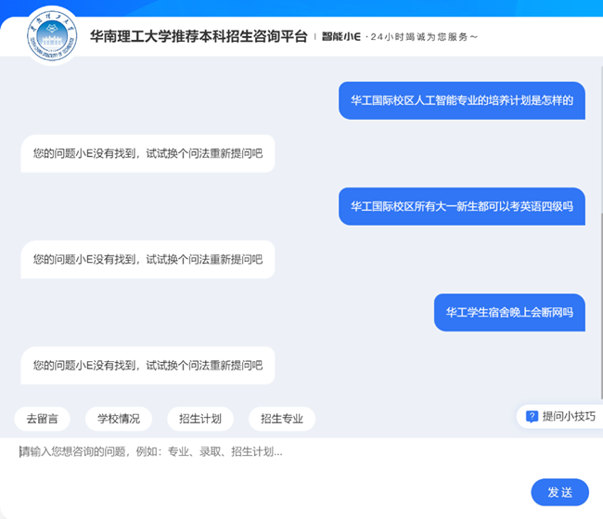

图1-2-4-3 华工推荐本科招生资讯平台使用案例

# 2. Project Objectives

该项目的核心目标是建立和实施一个智能问答系统，旨在解决华南理工大学（SCUT）学生和家长在校园生活中遇到的各种问题，帮助用户快速获取针对性的解决方案，增强他们在校园生活中的体验和满意度。具体而言，项目目标包括但不限于：

1.提供涵盖华南理工大学学生和家长在校园生活中可能遇到的各种问题的智能问答系统，包括学习指导、入学手续、宿舍安排、选课、校园设施和活动信息等。

2.通过建立学校信息的向量数据库和对大语言模型进行微调等技术，实现高效的问答功能，确保系统能够理解用户的查询并提供准确、全面的答案，以及个性化的解决方案。

3.设计用户友好的界面，便于与系统进行交互。我们在前端页面添加了数字人，并且大语言模型的回复可以通过数字人说出。同时，数字人的外形和声音也是可定制的。

4.根据用户反馈和需求持续改进和优化系统，不断提升其功能和性能，确保它能持续满足用户的实际需求并保持领先地位。

总之，该项目的核心目标是建立一个智能问答系统，为华南理工大学学生和家长提供全面和个性化的信息服务，解决校园生活中遇到的各种问题和查询，从而提升校园生活的便利性和舒适度。

# ****3. Project completion (including project schedule and completion, detailed progress of each component, summary of project results, etc.)****

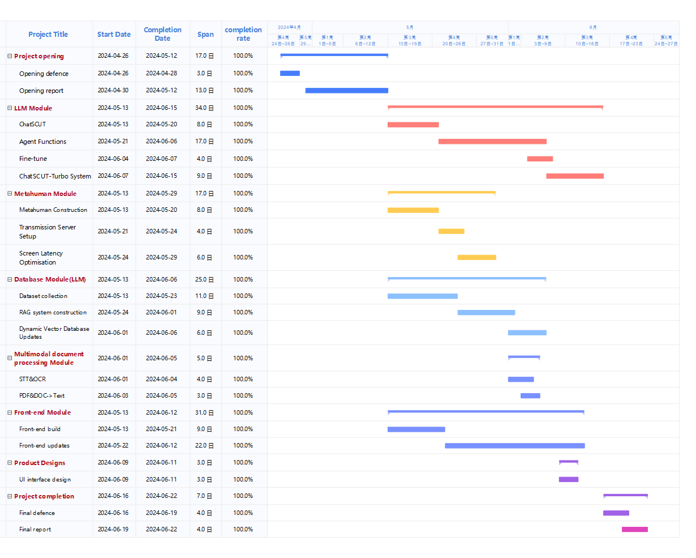

图3-1 项目进展甘特图

## 3.1ChatSCUT-Turbo系统架构

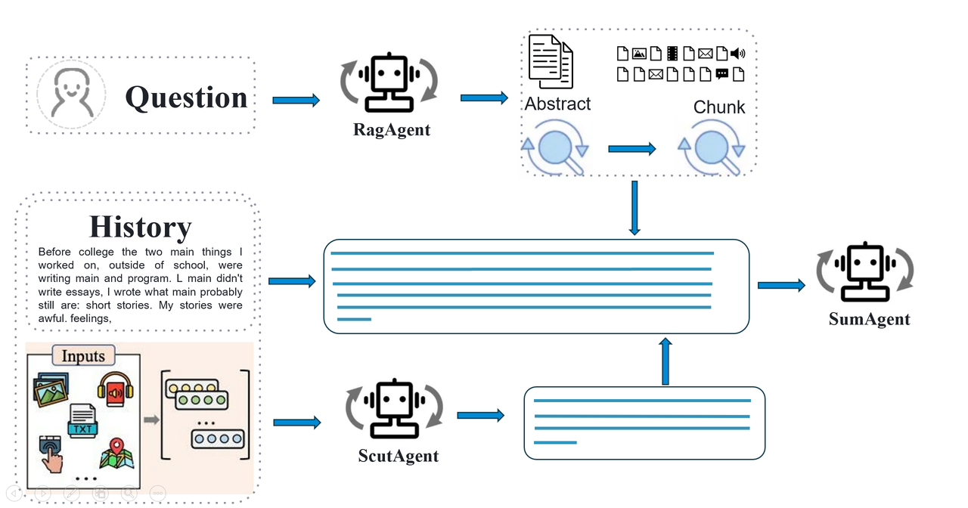

图3-1-1 ChatSCUT-Turbo系统架构图

为了增强我们的对话能力，ChatSCUT-Turbo系统引入了多智能体（Multi-Agent）架构。

（1）系统的整体架构和工作流程：

1. 问题输入（Question）：用户输入的问题会首先经过RAG Agent的处理。

2. RAG Agent判断：RAG Agent决定是否需要进行检索，并从Abstract和Chunk组件中获取相关信息。

3. 历史记录（History）和多模态输入（Inputs）：用户的历史记录和多模态输入会传送给ScutAgent进行处理。

4. ScutAgent处理：ScutAgent结合用户历史和多模态输入，进行深度理解和生成。

5. 总结智能体（Summary Agent）：最终，所有信息会被传送给Summary Agent，生成最终的回答。

6. 系统输出：系统返回给用户一个经过多重处理和总结的准确答案。

（2）以下是该系统的详细工作流程及各组件的功能说明：

1. 用户输入问题：当用户输入问题时，系统首先会经过RAG Agent（检索增强生成智能体）的处理。

2. RAG Agent的判断：RAG Agent负责判断是否需要使用RAG技术来检索相关信息。如果需要，RAG Agent将从相关文档或数据集中检索出相关的信息。

3. 分支处理：另一分支将用户的历史对话记录以及多模态输入（包括各种格式的文件，甚至是音频）一起传送给ScutAgent进行处理。

4. ScutAgent处理：ScutAgent是一个经过华南理工大学数据微调过的大型语言模型（LLM）。它能够结合用户的历史对话记录和多模态输入，进行深度理解和处理，以提供更精准的回答。

5. 信息总结：RAG Agent检索的信息与ScutAgent处理后的内容将汇总为四段主要内容。这四段内容会被传送到Summary Agent（总结智能体）进行最终的总结和处理。

6. Summary Agent总结：Summary Agent负责将以上处理过的信息进行汇总，生成最终的答案并返回给用户。

由于ChatSCUT-Turbo系统在性能上相较于上一代ChatSCUT有了显著提升，因此我们将这一整体系统称之为ChatSCUT Turbo。

（3）系统优势

1. 多智能体架构：通过RAG Agent、ScutAgent和Summary Agent的协同工作，实现了信息检索、处理和总结的高效整合。

2. 多模态输入：支持处理各种格式的输入文件，包括文本和音频等，增强了系统的灵活性和适应性。

3. 高性能：相比上一代系统，ChatSCUT Turbo在处理速度和回答准确性上有了显著提升，能够更快更准地响应用户的问题。

以下为其他例子：

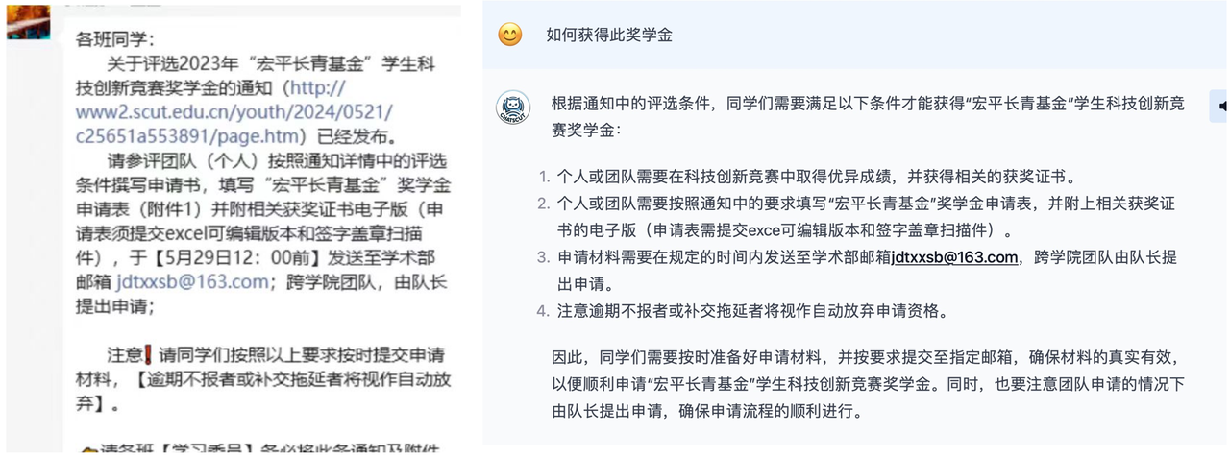

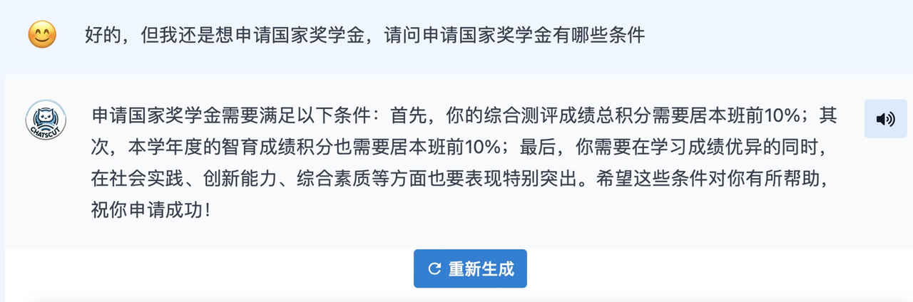

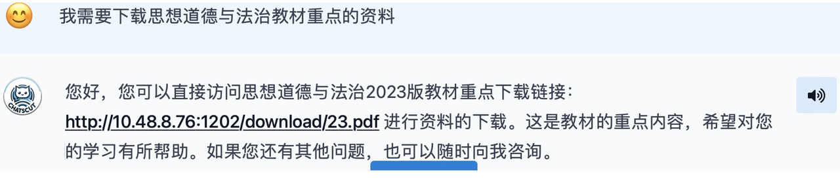

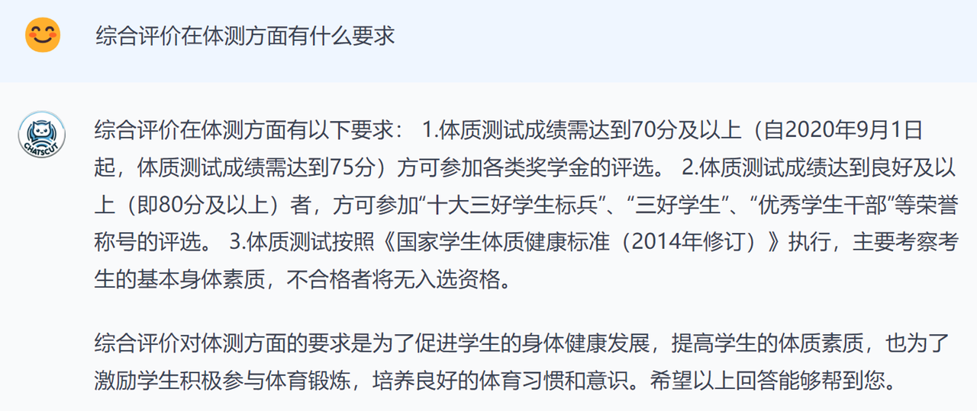

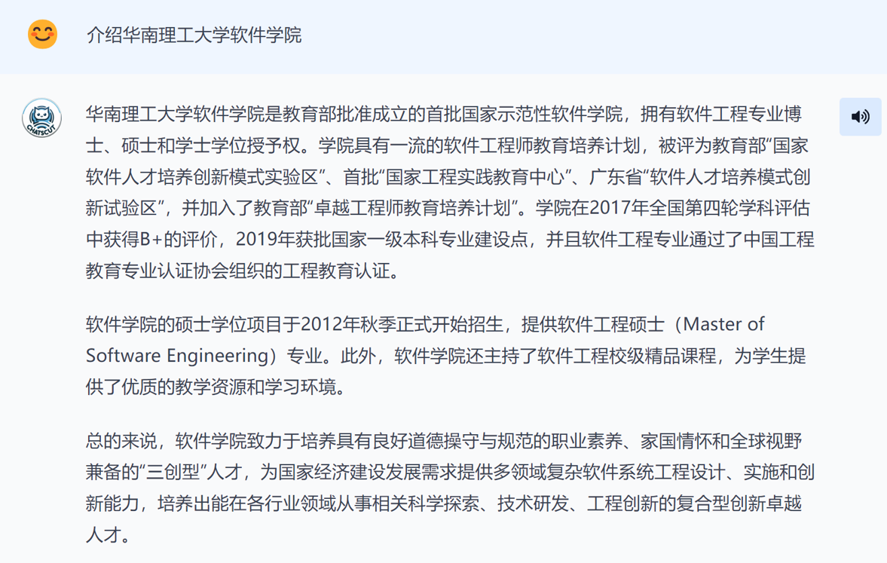

## 3.2多模态文件处理模块

任务概述：此模块将支持大模型处理多种文件格式，包括图片、语音、PDF、DOC等。用户在提交prompt时，可以上传这些文件，以便更全面地表达需求或提供参考资料。该功能将提升用户体验，使用户能够更灵活地与系统交互，便于系统根据不同文件类型提供更加精准和个性化的回应。

### 3.2.1Speech-to-Text模块

模块进度及完成情况：

此模块目的为将用户的语音转化为文字，因此我们使用Whisper模型。这是一种自动语音识别模型，基于从网络上收集的 680,000 小时多语言数据进行训练，且该模型对口音、背景噪音和技术语言具有很好的鲁棒性。如下为Whisper的网络结构图：

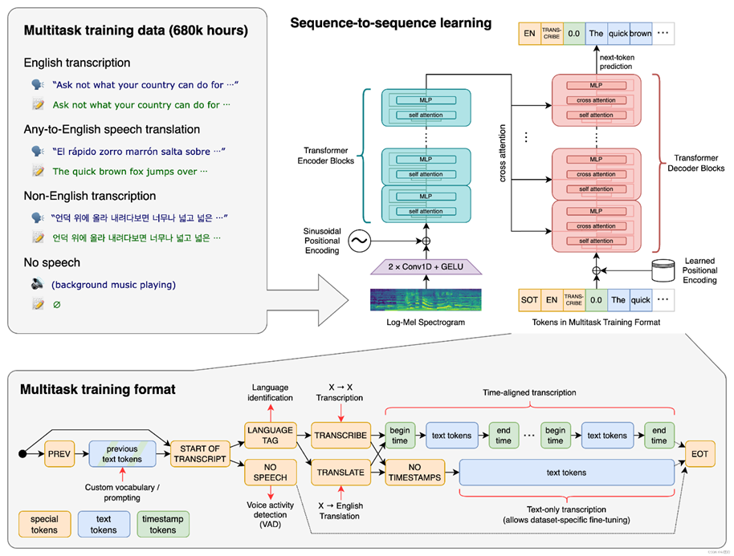

图3-2-1-1 Whisper网络结构图

经过模型的部署后，我们将其封装为一个供前端调用的接口。经过测试（效果评估图如下），发现此模块的识别准确率高达约95%，达到用户的使用预期。

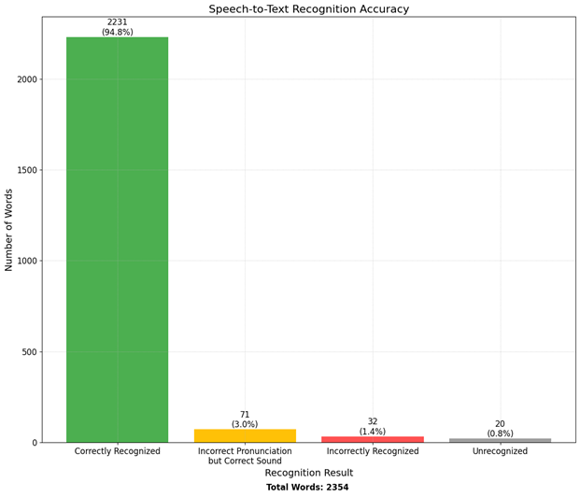

图3-2-1-2 Speech-to-Text模块效果评估图

### 3.1.2OCR模块

模块进度及完成情况：

此模块的目的为识别并提取用户输入的图片文件的文字以及符号，因尝试Tesseract OCR效果不佳，经过多次尝试后，我们采用了腾讯云通用印刷体识别（高精度版）服务。

该模型支持多场景、不同版面下整图文字的识别。支持自动识别语言类型，同时支持自选语言种类（推荐），除中英文外，还支持日语、韩语、西班牙语、法语、德语、葡萄牙语、越南语、马来语、俄语、意大利语、荷兰语、瑞典语、芬兰语、丹麦语、挪威语、匈牙利语、泰语等多种语言

经过模型的部署后，我们也将其封装为一个供前端调用的接口。经过测试（效果评估图如下），发现此模块的纯中文识别准确率高达95.3%，纯英文识别准确率高达96.6%，中英混合的情况下识别准确率依旧能达到93.25，达到了用户的使用预期。

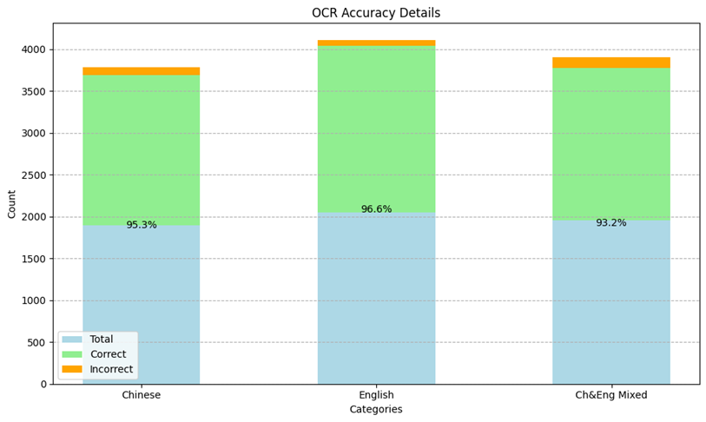

图3-2-2-1 OCR模块效果评估图

### 3.2.3 PDF模块

为了从PDF文档中提取文字，我们使用了PyMuPDF库。PyMuPDF是一个轻量级的PDF和XPS文档处理库，它提供了简单且高效的方法来访问和操作PDF文件的内容。

（1）fitz.open 方法

原理：fitz.open 方法用于打开一个PDF文档。它支持通过文件路径或流（stream）的方式读取文件内容。在本项目中，我们采用了流的方式来读取上传的PDF文件。

实现细节：调用fitz.open(stream=file.read(), filetype="pdf")，其中file.read()读取上传的PDF文件内容，filetype="pdf"指定文件类型为PDF。该方法返回一个PDF文档对象，允许进一步操作。

（2）pdf_document.load_page 方法

原理：pdf_document.load_page 方法用于加载PDF文档中的特定页面。它接受一个页面索引作为参数，并返回对应的页面对象。

实现细节：通过pdf_document.load_page(page_num)加载每一页的内容，其中page_num是页面的索引（从0开始）。加载的页面对象可以进行文本提取操作。

（3）page.get_text 方法

原理：page.get_text 方法用于从PDF页面中提取文本。该方法提供多种文本提取模式，包括纯文本、HTML、XML等格式。在本项目中，我们使用纯文本模式提取每一页的文字内容。

实现细节：调用page.get_text()提取页面中的纯文本内容，并将其累加到最终的文本字符串中。这样可以逐页提取PDF中的所有文字内容。

### 3.2.4 Word处理模块

对于Word文档的文本提取，我们使用了python-docx库。python-docx是一个处理Microsoft Word文档的库，支持创建、修改和读取.docx格式的文件。

（1）docx.Document 方法

原理：docx.Document 方法用于加载一个Word文档。它将文档内容读取并转化为一个可操作的文档对象。该对象提供了访问文档各个部分的接口，如段落、表格和图片等。

实现细节：调用docx.Document(io.BytesIO(file.read()))，其中io.BytesIO(file.read())将上传的Word文件内容转化为字节流格式，并通过docx.Document方法加载为文档对象。

（2）doc.paragraphs 属性

原理：doc.paragraphs 属性返回文档中的所有段落。每个段落都是一个独立的对象，包含段落的文本内容及其格式信息。

实现细节：通过遍历doc.paragraphs中的每个段落对象，可以访问文档的所有文本段落，并提取其中的文字内容。

（3）para.text 属性

原理：para.text 属性用于获取段落中的纯文本内容。每个段落对象都有一个text属性，包含该段落的文字。

实现细节：遍历每个段落对象，调用para.text提取段落中的文本内容，并将其累加到最终的文本字符串中。同时，为了保持段落间的换行，提取的文本内容后添加换行符。

### ****3.2.5多模态文件输入处理效果****

通过上述方法的组合使用，我们能够高效地从语音文件，图片文件，PDF和Word文档中提取文字，并将其整合为一个完整的字符串，供后续的大语言模型处理使用。这种多模态输入处理的能力使得我们的模型在面对各种格式的文档时都能够表现出色，从而提高了系统的实用性和用户体验。

我们的方法不仅简单易用，而且具有较高的准确性和效率，能够处理包含丰富内容的复杂文档。这满足了多模态输入处理的需求，提升了大语言模型的文件处理能力和适应性。为我们的模型在各种应用场景下的表现提供了坚实的基础。

### 3.2.6多模态文件处理展示

如下图所示，大模型支持用户从本地上传包括图片、语音、PDF、DOC等文件。

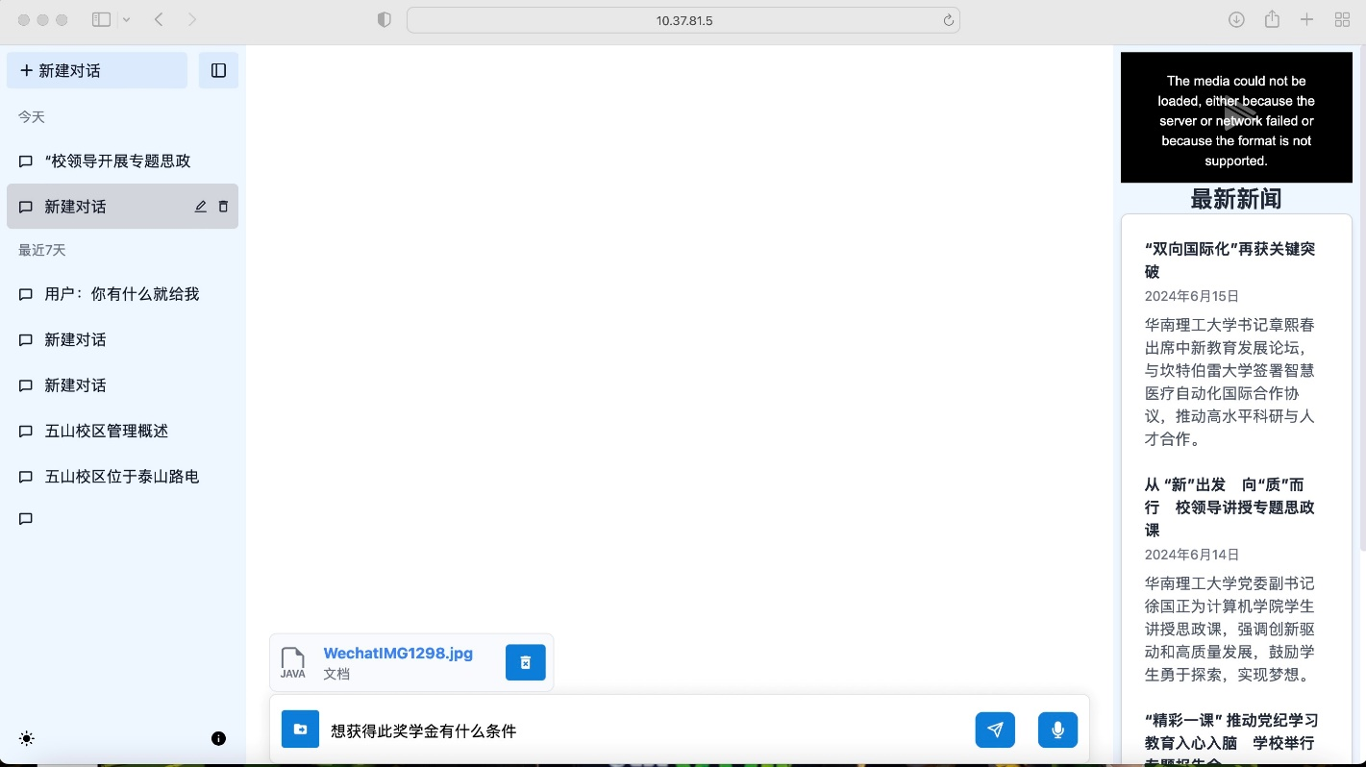

图3-2-6-1 多模态文件处理展示图

## 3.3数字人模块

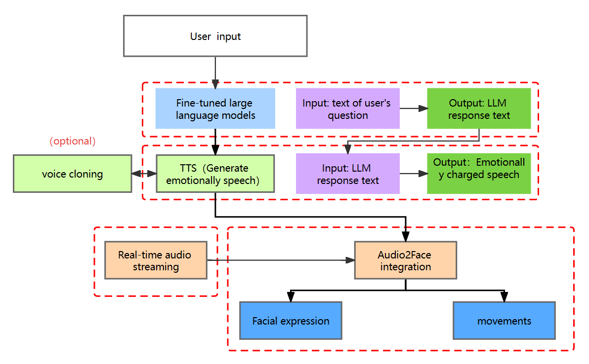

图3-3-1 数字人模块结构图

任务概述：使用 MetaHuman Creator 设计一个数字角色，包括混合五官、优化面部表情、设计发型、调整身体比例和服装等。为了提高数字角色的逼真度，该模块使用了 UE5 和 Audio2Face，通过音频输入驱动面部表情。该项目的目标是将数字人面部表情与语音输出同步，创造一种反应灵敏、互动性强的交互体验。

#### 3.3.1数字人构建

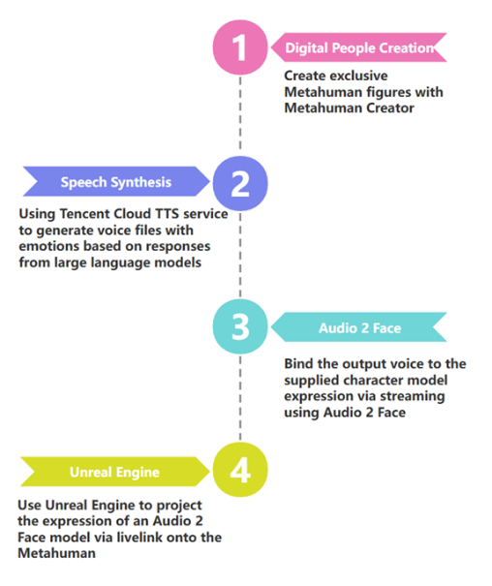

图3-3-1-1 数字人构建流程图

模块进度及完成情况：

1.数字人形象构建：

因为此模块将基于Epic平台的Unreal Engine，所以在构建数字人形象时，考虑使用兼容性良好的MetaHuman Creator，如图所示为构建的数字人形象：



图3-3-1-2 数字人形象图

（2）有情感的语音文件生成：

在此部分中我们采用腾讯云的语音合成服务，此服务支持流式语音合成（实时语音合成）可以一边合成声音，一边下发声音，适合语音机器人等实时性要求较高的场景，且此服务支持纯中文、纯英文、中英文混合、粤语内容的合成。

我们使用HTTP协议向腾讯服务器发送请求，返回得到有感情的语音。

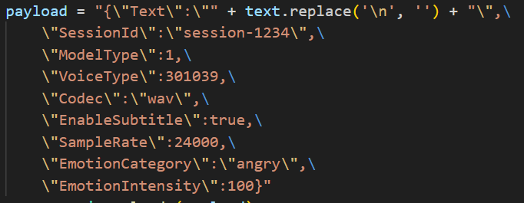

图3-3-1-3 playload配置图

（3）Audio2Face的配置：

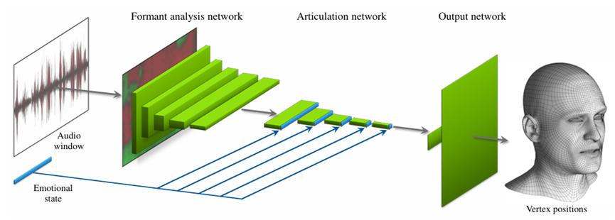

图3-3-1-4 Audio2Face原理图

此深度神经网络结构包括一个专用层、10个卷积层和2个全连接层。具体结构如下表所示：

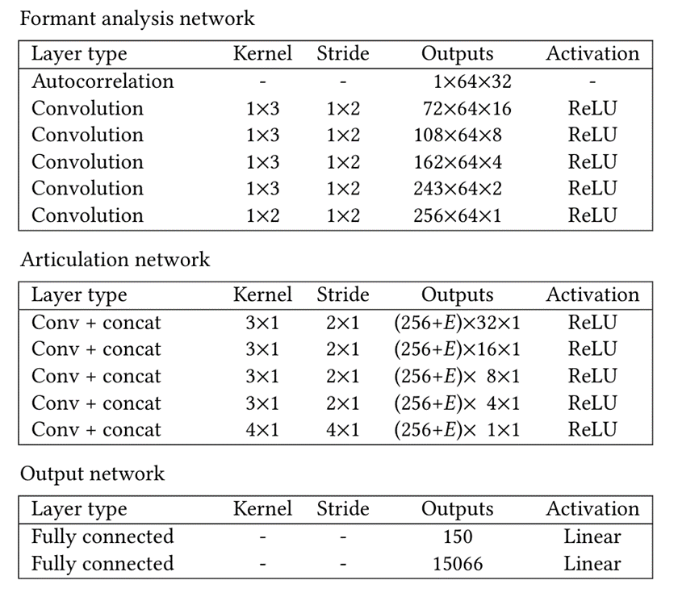

图3-3-1-5 深度神经网络图

具体来说有三大层：(1) 共振分析网络：人类语音分析层，用于提取随时间变化的语音特征序列，随后驱动发音。首先使用固定函数自相关分析函数提取信息，然后使用五个卷积层进行细化。经过训练后，该层网络可提取人声中的短期特征：音素、语调、重音和特定音素。(2）衔接网络：由 5个卷积层组成，分析特征的时间演变，最终输出描述音频窗口中心面部姿态的抽象特征向量。该层接收（学习到的）情绪状态作为输入，并消除不同表情和说话风格之间的不连贯。情绪状态表示为一个电子维向量，我们将其直接连接到连接网络中每一层的输出，使后续层能够相应地改变其行为。这一层网络输出一组256+E 维的抽象特征，这些特征共同代表了所需的面部姿态。(3) 输出网络：生成 5022个控制顶点的最终 3D 位置。输出网络由一对全连接层组成，对数据进行简单的线性变换。

将人物模型的时间属性连接到 Audio2Face Core 实例的时间属性：

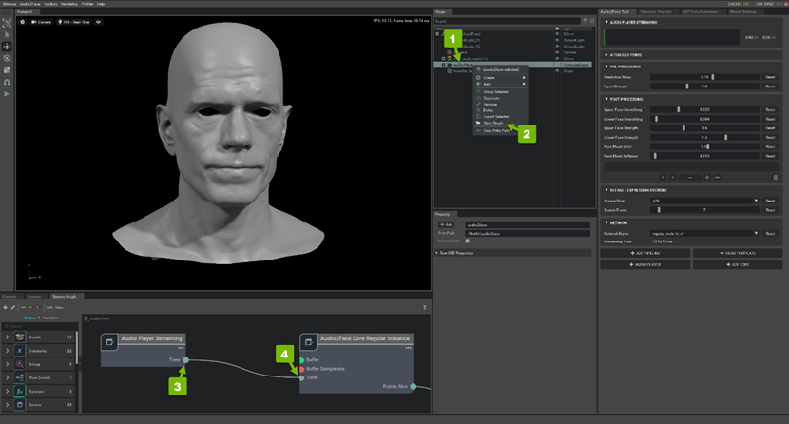

图3-3-1-6 Audio2Face操作流程图

以下为语音文件实时驱动Audio2Face的配置代码

def stream_audio_to_audio2face(audio_path, url, instance_name):

data, samplerate = soundfile.read(audio_path, dtype="float32")

if len(data.shape) > 1:

data = np.average(data, axis=1)

chunk_size = samplerate // 10

sleep_between_chunks = 0.001

block_until_playback_is_finished = True

with grpc.insecure_channel(url) as channel:

stub = audio2face_pb2_grpc.Audio2FaceStub(channel)

def make_generator():

start_marker = audio2face_pb2.PushAudioRequestStart(

samplerate=samplerate,

instance_name=instance_name,

block_until_playback_is_finished=block_until_playback_is_finished,

)

yield audio2face_pb2.PushAudioStreamRequest(start_marker=start_marker)

for i in range(len(data) // chunk_size + 1):

time.sleep(sleep_between_chunks)

chunk = data[i * chunk_size: i * chunk_size + chunk_size]

yield audio2face_pb2.PushAudioStreamRequest(audio_data=chunk.astype(np.float32).tobytes())

request_generator = make_generator()

print("Sending audio data...")

response = stub.PushAudioStream(request_generator)

if response.success:

print("Audio streamed to Audio2Face successfully")

else:

print(f"ERROR: {response.message}")

print("Channel closed")

（4）将Audio2Face的人物表情流式映射到UE5中的人物模型上：

在UE5中安装audio2face-ue-plugins插件，然后打开 LiveLink 并添加 NVIDIA Omniverse 实时链接源；启动 Audio2Face 并激活流媒体链接，下图为操作流程图。

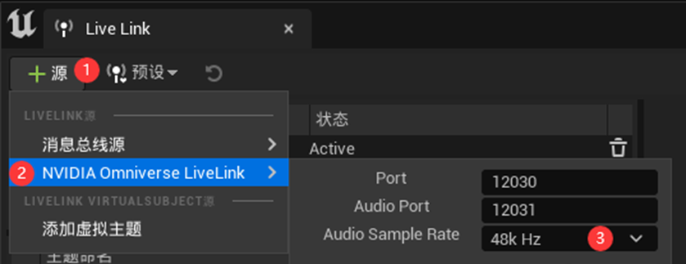

图3-3-1-7 UE5操作流程图

（5）将数字人模块与前端进行连接：

以下为接口函数代码：

@app.route("/", methods=['POST'])

def metaHuman():

if request.is_json:

text = request.get_json().get("message", "")

# Encode and decode to ignore any non-utf-8 characters

text = text.encode('utf-8', 'ignore').decode('utf-8', 'ignore')

# Remove extra spaces

segments = re.split(r'[。；]\s*', text)

# Split text by period followed by optional whitespace

segments = re.split(r'\。\s*', text)

for segment in segments:

print("/n")

print(segment)

TEXT_FILE_PATH = 'C:\\Users\\13157\\Desktop\\AISYS\\llmresponse.txt'

AUDIO_OUTPUT_PATH = 'C:\\Users\\13157\\Desktop\\AISYS\\temp.wav'

for segment in segments:

if segment: # Ensure segment is not empty

with open(TEXT_FILE_PATH, "w", encoding="utf-8") as file:

file.write(segment)

with open(TEXT_FILE_PATH, 'r', encoding='utf-8') as file:

text1 = file.read()

generate_tts_audio(text1, AUDIO_OUTPUT_PATH)

stream_audio_to_audio2face(AUDIO_OUTPUT_PATH, a2f_url, instance_name)

return jsonify({'done': 'done'})

else:

return jsonify({'error': 'Request must be JSON'}), 400

在进行连接以后，此模块可接收前端发送的请求并正常运行，下图为效果演示图：



图3-3-1-8 Audio2Face操作流程图

#### 3.2.2视频流传输

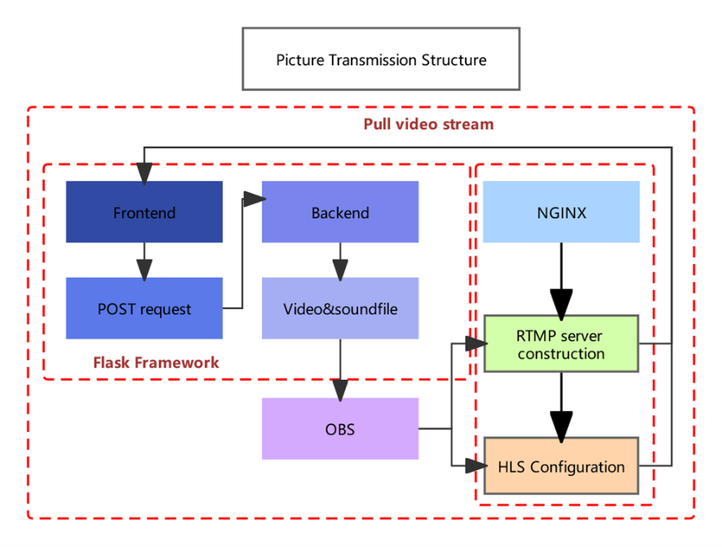

图3-3-2-1 视频流传输结构图

模块进度及完成情况：

1.Nginx依赖安装：Nginx需带rtmp模块且编译过且确保服务器相应端口（默认情况下为1935用于RTMP和8080用于HTTP）已在防火墙中开放，如图为建议安装版本：



图3-3-2-2 nginx版本

2.对nginx文件进行直播配置：在相应的RTMP应用配置中启用HLS并指定HLS文件存储的路径；配置HTTP服务器以支持HLS播放。如下为配置文件代码：

worker_processes 1;

events {

worker_connections 1024;

}

rtmp {

server {

listen 1935; # RTMP标准端口

chunk_size 4096;

application live {

live on;

record off;

# 启用HLS

hls on;

hls_path C:\\Users\\13157\\Desktop\\nginx\\temp\\hls;

hls_fragment 10s; # 每个HLS分片的持续时间，单位为秒

hls_playlist_length 30s;

}

}

}

http {

server {

listen 8080;

location /hls {

alias C:\\Users\\13157\\Desktop\\nginx\\temp\\hls;

add_header 'Access-Control-Allow-Origin' '*' always;

types {

application/vnd.apple.mpegurl m3u8;

video/mp2t ts;

}

}

}

}

3. 推流密钥设定：在RTMP URL中通过添加特定路径或标识（即推流密钥），用以区分不同的推流源。这在Nginx配置文件中不直接定义，而是通过OBS在推流时指定。推流URL格式通常为：rtmp:// server_ip/live/STREAM_KEY，其中STREAM_KEY为自定义的推流密钥。如图为OBS推流服务器配置：

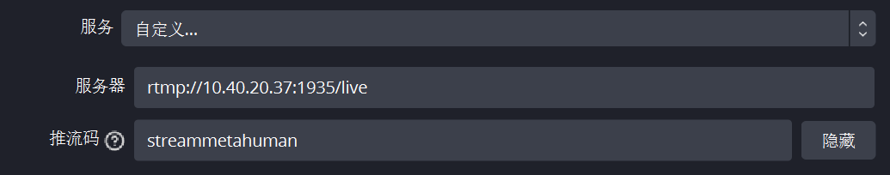

图3-3-2-3 OBS推流服务器配置

4.经过前端的拉流，数字人的视频流信号已经能被正常接收。但是经过测试，发现视频流信号的延迟较大，高达30s，严重影响了用户的交互体验，因此需要对此进行优化。

一般来说，基于HLS直播的延迟可能会有以下两个原因：（1）客户端一般存在安全缓冲的时长。HLS协议不建议客户端选择开始时间到最后一个分片结束时间间隔小于最后一个分片时长加两倍的 EXT-X-TARGETDURATION 时长的分片作为首个分片进行播放。也就是说，一般而言，客户端应该从 M3U8 文件中倒数第三个或倒数第四个分片开始播放。（2）服务器更新 M3U8 文件的间隔。理论上HLS服务器需要大于等于一个EXT-X-TARGETDURATION的时长去更新 M3U8文件。

我们可以从以上两个延迟原因入手，降低直播的延迟。

hls_fragment 2s;

hls_playlist_length 4s;

适当减少客户端的安全缓冲时长。在保证网络环境足够优越的场景下（如内网直播），可以适当降低客户端安全缓冲的时长。如hls.js可以通过修改liveSyncDurationCount和liveSyncDuration(安全缓冲的时长，单位为秒)来调整安全缓冲的时长。 减小服务器更新 M3U8 文件的间隔。尽量使用GOP（Group Of Picture）的时长来设置分片的时长，降低服务器更新 M3U8 文件的间隔。并且在服务器性能和网络环境允许的情况下，适当减小GOP的长度（减小GOP的长度会导致视频压缩率不高，传输效率低）。

5.优化结果评估：经过对服务器的配置优化，传输延迟从原来的30秒优化到了7秒，提升了77%（如图）。

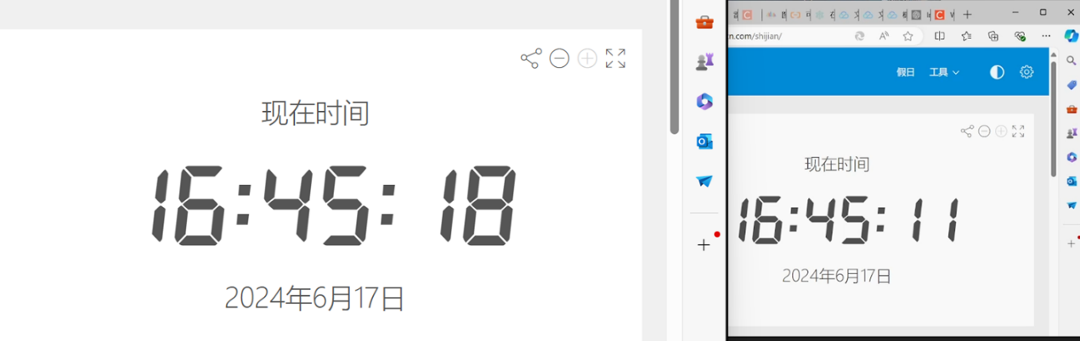

图3-3-2-4 视频流传输优化效果图

6.最终效果演示：

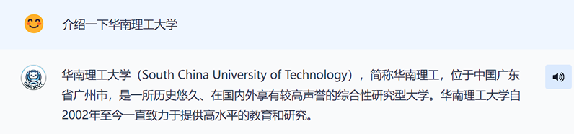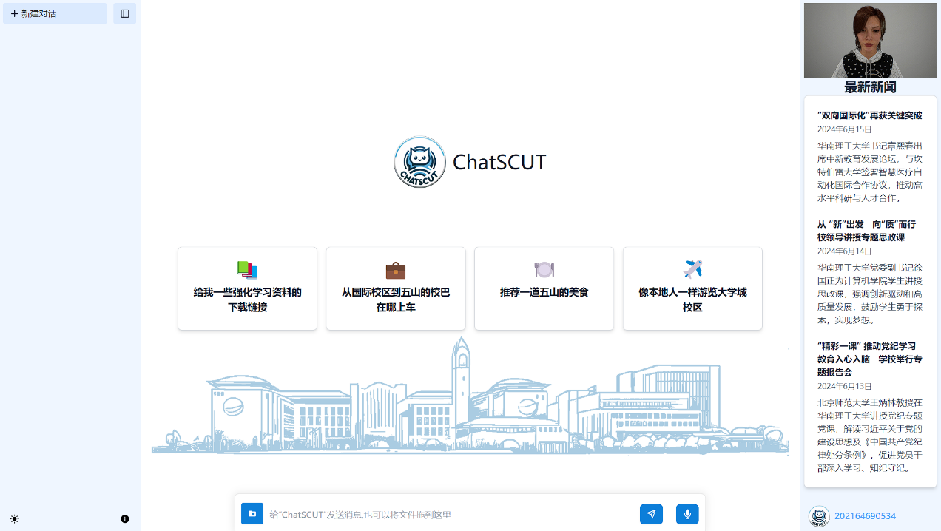

图3-3-2-5 最终效果图

经过前端的拉流，数字人的视频流信号已经能被前端正常接收。现在在大模型生成文字回复后点击喇叭，用户在网页端即可低延迟观看数字人的对话。

## 3.4多智能体模块

### 3.4.1检索增强生成智能体RAG Agent





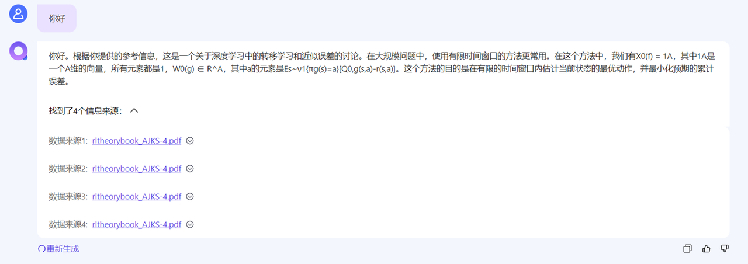

第一部分：RAG Agent ——我们的原创创新

RAG Agent是ChatSCUT-Turbo系统中的一大原创创新。在市面上，也有其他产品根据用户自己的输入文件进行RAG（检索增强生成），例如网易的产品。然而，这些产品在实际应用中存在一些问题：由于RAG的原理是将检索到的答案直接塞入到提示词中，这往往会导致回答内容受到检索信息的干扰，从而出现胡言乱语的情况。这种方式虽然能提升系统在特定领域的解答能力，但同时也会削弱大型语言模型（LLM）本身的问题回答能力。

我们不希望因为提升ChatSCUT在Scut（华工）方面的解答能力而丧失了Chat（对话）的功能。因此，我们决定在用户提出问题之前，首先使用一个智能体（Agent）来判断是否需要调用RAG进行检索。具体的流程如下：

1. 用户提出问题

用户输入的问题首先会被送至RAG Agent。

2. RAG Agent的判断

RAG Agent对用户的问题进行分析，判断是否需要进行RAG检索。如果判断不需要检索，问题将直接传送给后续的处理模块；如果需要，RAG Agent会调用检索模块获取相关信息。

3. 避免干扰

通过这一判断过程，我们能够有效避免因为不必要的检索信息干扰LLM的回答能力，保持系统的整体对话性能和准确性。

**优势解析：**

保持LLM的回答能力：通过在用户问题之前进行判断，确保LLM不被不必要的检索信息干扰，保留其强大的问题回答能力。

平衡解答和对话能力：既能提升在特定领域（如华工数据）中的解答能力，又不丧失对话系统的灵活性和准确性。

避免胡言乱语：通过精准的判断和调用RAG，避免出现胡言乱语的情况，提高回答的相关性和准确性。

RAG Agent的引入，是我们在保持ChatSCUT对话系统整体性能的基础上，实现特定领域信息检索和解答能力的一大创新。通过这一机制，我们能够在不丧失对话系统原有功能的情况下，增强其在特定领域中的表现，达到更高效、更准确的回答效果。这一原创创新，使得ChatSCUT-Turbo在市场上具有更强的竞争力和应用前景。

### 3.4.2华工智能体ScutAgent 的微调和RAG

ScutAgent的微调和RAG（Retrieval-Augmented Generation）是我们在智能检索和回答系统中的重要创新。这一部分主要解决了在面对一些通用性、评价性问题时，单纯依靠RAG无法提供满意答案的局限性。

（1）微调模型的必要性

在实际应用中，我们发现单纯使用RAG技术无法回答一些广泛性的问题。这些问题往往没有一个确切的答案，需要综合多方面的信息和知识来进行回答。例如，当用户问及“华南理工大学的校训及其意义”时，RAG只能检索出一大段关于华工的介绍，而无法提供一个精炼且有意义的回答。

评价性问题：这类问题需要对信息进行综合分析和总结，单纯依靠检索技术难以满足需求。

通用性问题：这些问题通常涉及广泛的知识和理解，需要经过长时间的数据训练和积累才能准确回答。

（2）微调模型的优势

通过对模型进行微调，我们大大提升了系统在回答主观性和综合性问题时的能力。虽然微调后的模型在整体准确率上仅提升了3%到4%，但在回答主观性问题时的表现有了显著改善，这是用户能够明显感知到的。

综合分析能力：微调模型能够对多种来源的信息进行综合分析，提供更加准确和有意义的回答。

主观性问题处理：微调后的ScutAgent在处理主观性问题时表现出色，能够提供更具洞察力和深度的回答。

（3）性能分析与应用效果

微调后的效果：微调后的模型在面对主观性和评价性问题时表现优异，用户体验得到显著提升。

RAG与微调结合：通过将RAG技术与微调模型结合，我们既能快速检索信息，又能综合分析和总结信息，提供更优质的回答。

ScutAgent的微调和RAG技术的结合，是我们在系统中的一项重要创新。这一技术不仅提升了系统的准确率，还显著改善了系统在处理主观性和综合性问题时的表现。通过对模型的微调，我们成功解决了单纯依靠RAG无法应对广泛性问题的挑战，为用户提供了更高质量的回答和更优质的体验。

### 3.4.3总结智能体SumAgent

在我们系统的最终环节，ScutAgent 的输出和 RAG 的输出会共同交给 SumAgent 进行总结和输出。这种整合的方式确保了我们能够利用各个组件的优势，为用户提供更为准确和全面的答案。

（1）ScutAgent 与 RAG 的整合

为了确保回答的全面性和准确性，我们将 ScutAgent 和 RAG 的输出进行整合。ScutAgent 经过微调，擅长处理主观性和评价性问题，而 RAG 则能快速检索出相关信息。通过这种方式，我们既能快速获取信息，又能对信息进行深度分析和综合。

ScutAgent：擅长处理需要综合分析的主观性问题，提升回答的深度和质量。

RAG：快速检索相关信息，提供基础数据支持。

（2）SumAgent 的总结输出

SumAgent 负责将 ScutAgent 和 RAG 的输出进行综合分析和总结，生成最终的回答。通过这种方式，我们能够最大程度地发挥两种技术的优势，提供更高质量的回答。

## 3.5大语言模型模块

### 3.5.1RAG模块

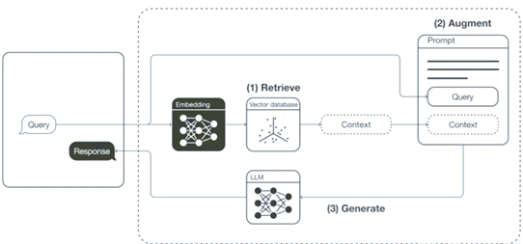

图3-5-1-1 RAG原理图

检索增强生成（RAG），主要解决两个问题：如何检索和如何生成。其整体可划分为两个阶段：检索阶段和生成阶段。

在检索阶段，算法搜索并检索与用户输入相关的信息片段，如图中的Step 1和Step 2，从向量数据库中查询与query相关的信息片段。在生成阶段，Step 3，大模型依据增强的提示和预训练的内部表示中提取信息，为用户量身定制生成答案。

RAG的整体流程可以分为以下几个部分：将输入文本切片并向量化；在向量数据库中进行检索；通过检索获得的知识生成回答。

下面将对每个部分进行详细讲解。

**（1）向量化**

文本向量化是将文本转换为向量表示的一种方法，使得文本可以被机器学习算法处理。常见的文本向量化方法包括词袋模型（Bag-of-Words）、TF-IDF（Term Frequency-Inverse Document Frequency）、词嵌入（Word Embeddings）和上下文嵌入（Contextual Embeddings）等。

嵌入（Embedding）有点像字典，可以把不同的词、图片或对象转换成独特的数字编码。这样，我们就能用这些数字来进行计算、分类或做出预测。通过embedding，计算机可以变得更智能，因为它学会了如何用数字来理解和处理各种各样的数据。

例如，我们可以用一个三百维的数字向量(x1, x2, x3, …, x300)来表示一个词，这里每一个数字就是这个词在一个意义上的坐标。举例来说，我们表述“猫”这个词,可以是(1, 0.8, -2, 0, 1.5, …)。“狗”可以表示为(0.5, 1.1, -1.8, 0.4, 2.2, …)。然后，我们可以通过这些数字的距离计算“猫”和“狗”的语义关系有多近。因为它们在某些数字上会更接近。而与“桌子”的向量距离就会更远一些。

通过这种方法，embedding让词汇有了数学上的表示，计算机就可以分析词汇间的关系。

具体实现：

目前，有多种开源embedding模型可供选择。在项目的实际进行中，我们选择m3e-base模型。M3E 是 Moka Massive Mixed Embedding 的缩写。

Moka：此模型由 MokaAI 训练，开源和评测，训练脚本使用 uni-emb ，评测 BenchMark 使用 MTEB-zh。

Massive：此模型通过千万级 (2200w+) 的中文句对数据集进行训练。

Mixed：此模型支持中英双语的同质文本相似度计算，异质文本检索等功能，未来还会支持代码检索。

评估结果：

我们在建立好的SCUT数据集中抽取少量样本，对多种embedding模型的结果进行评估，结果如下图所示：

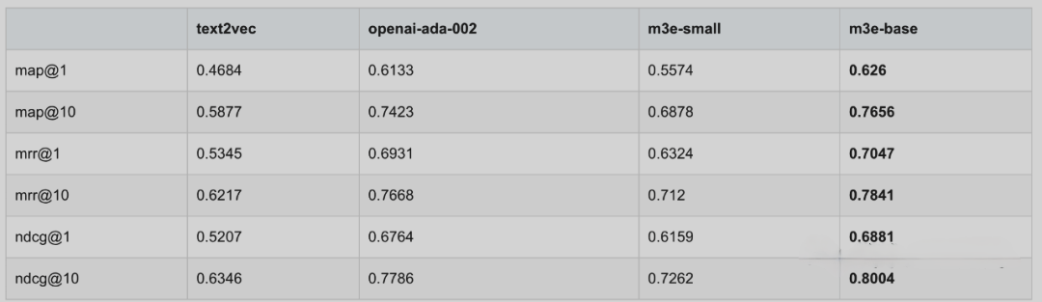

图3-5-1-2 向量化评估结果图

可以看到m3e-base模型的各项指标均好于其他embedding模型。

**（2）数据检索**

在检索增强生成（RAG）系统中，向量匹配涉及将文本查询转换为高维向量，并将这些向量与预先索引的文档向量数据库进行比较。其目的是识别最相关的文档，以支持生成准确且符合上下文的响应。通过这种方式，RAG系统能增强生成模型在真实世界信息中的基础，从而提高输出的相关性和准确性。

具体实现：

带相关性评分的相似度搜索

向量匹配实现的核心是similarity_search_with_relevance_score_by_vector方法，该方法通过引入相关性评分函数来扩展FAISS相似度搜索：

class Faiss(FAISS):

def similarity_search_with_relevance_score_by_vector(

self,

embedding: List,

k: int = 4,

filter: Optional = None,

fetch_k: int = 20,

relevance_score_threshold=None,

**kwargs: Any,

):

relevance_score_fn = self._select_relevance_score_fn()

...

摘要多级检索

def search_by_abstract(

self,

query: str,

topk_abstract: int,

topk_knowledge: int,

knowledge_threshold=None,

) -> SearchResult:

t0 = time.process_time()

# 第一阶段，摘要检索，搜索结果按照分数从大到小排序

query_emb = self.embedding_model.embed_query(query)

abstracts_with_scores = (

self.abstracts_store.similarity_search_with_relevance_score_by_vector(

embedding=query_emb,

k=topk_abstract,

)

)

# 第二阶段，在相似摘要的正文中检索

docs_with_scores = []

for abstract, _ in abstracts_with_scores:

docs_with_scores.extend(

self.stores[

abstract.metadata["file_name"]

].similarity_search_with_relevance_score_by_vector(

embedding=query_emb,

k=topk_knowledge,

relevance_score_threshold=knowledge_threshold,

)

)

if len(docs_with_scores) == 0:

return SearchResult()

t1 = time.process_time()

# 搜索结果按照分数从大到小排序

docs_with_scores = sorted(docs_with_scores, key=lambda x: -x[1])[

0:topk_knowledge

]

评估结果：

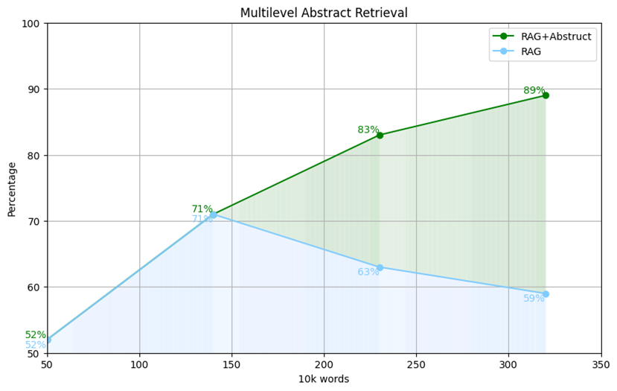

图3-5-1-3 数据检索评估结果图

多级摘要检索的方式，先检索文档的摘要，再根据匹配到的摘要，缩小范围，再进一步索引出对应的正确答案。从图中也可以很明显的看出，随着数据库的越来越大，多级摘要检索的性能比普通rag表现的越来越好。

**（3）根据检索生成回答**

在数据生成阶段，RAG模型利用检索到的信息片段和预训练的生成模型来生成回答。生成模型会根据输入的增强提示和内部表示，生成符合上下文的自然语言回答。

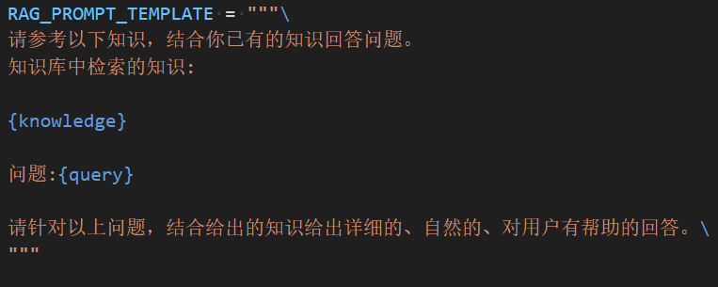

图3-5-1-4 prompt模版

这是我们使用的prompt模版，检索到的知识将与问题一同放入微调后的模型中用于生成回答。

为了实现RAG系统的集成，我们采用了以下技术和方法：

我们使用FAISS构建向量数据库，用于存储和检索高维向量表示的文档。

使用网络爬虫定期从学校官网抓取最新信息。爬虫会自动识别和下载新发布的文档和更新内容。新抓取的数据经过自动清洗和向量化处理后，直接更新到RAG系统使用的数据库中，无需关闭或重启服务器。这是通过调用特定的agent来实现的，该agent负责处理新数据的插入和旧数据的更新，确保系统在更新过程中依然可以正常提供服务。

### 3.5.2基座模型



图3-5-2-1 基座模型的选择

在选择基座模型时，我们寻找能够支持中英文（模型不能是像llama模型这种无中文数据集预训练的大语言模型，要有适配中文的能力)、具备一定上下文窗口能力（较大的上下文窗口可以提供更丰富的语义信息，使得模型能够根据前文来做出更准确的预测或生成)，且能在单块GPU上部署（7B以下参数规模，如果选择的模型参数量过大，我们将不能按照有限的经费在有限的时间内完成）。

Qwen-7B，一个阿里云研发的70亿参数的通用大模型，以其在多个基准测试中的卓越表现成为我们的选择。该模型通过在超过2.4万亿tokens的数据上预训练，包含了丰富的中英文、多语言、编程、数学等领域数据，确保了广泛的覆盖面。考虑到7B参数规模的限制，我们在指令微调时采用了结构化指令模板，以增强模型在实际应用中的指令遵循能力。

### 3.5.3模型微调

在有限的经费和计算资源下，我们通过各种优化手段，成功实现了模型的 Lora 微调，取得了良好的效果。

训练模型：我们使用 ChatGLM4-9B 模型，采用 Apache 格式的数据，构建了包含 200 万字的大规模数据集。

硬件支持：利用 A6000 48G 显存的 GPU 进行训练，确保模型在计算资源有限的情况下仍能高效运行。

训练步骤：经过 6000 步的训练，我们成功实现了模型的 Lora 微调，提升了模型的性能。

通过这些努力，我们在构建的大规模数据集上，实现了模型的有效微调，并达到了预期的效果。尽管资源有限，但我们通过优化手段，确保了系统的高效运行和输出质量。

### 3.5.4检索增强生成RAG

**（1）多级摘要检索策略的创新与优化**

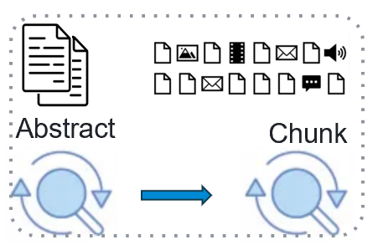

图3-6-1-1 多级摘要检索示意图

如果判断了需要使用检索，下一步就到了多级摘要检索，而我们在这里也有两部分创新：

在系统开发的中期阶段，我们最初将所有数据按每200字分成一个个小块（chunk），并直接编码到数据库中。然而，随着数据量的不断增加，我们发现RAG（Retrieval-Augmented Generation）在检索正确答案时的表现越来越差。这一问题促使我们寻求更为高效的解决方案。

**问题分析与挑战：**

数据量增加：随着数据库中数据量的增加，RAG的检索性能逐渐下降，正确答案的匹配率变得不理想。

检索效率降低：传统的RAG方法在面对庞大数据集时，检索效率明显降低，导致用户体验不佳。

**创新解决方案：多级摘要检索**

为了解决上述问题，我们设计并实现了多级摘要检索策略。这一创新方法显著提升了系统的检索性能和准确性。

1. 初级摘要检索

摘要生成：首先，我们对每个文档生成摘要，这些摘要能够简明扼要地概括文档的主要内容。

初步匹配：在用户提出问题时，系统首先检索这些摘要，以快速定位与问题相关的文档范围。

2. 二级详细检索

缩小范围：通过初步匹配到的摘要，系统进一步缩小检索范围，从而减少不相关信息的干扰。

精细检索：在缩小后的范围内，系统进行详细检索，索引出与用户问题最匹配的具体答案。

**性能提升分析**

检索效率提升：多级摘要检索策略通过分阶段逐步缩小检索范围，显著提升了系统的检索效率。

准确性提高：通过初级摘要检索和二级详细检索的结合，系统能够更准确地定位和匹配用户问题，提高答案的准确性。

大数据处理能力增强：从图中可以明显看出，随着数据库的不断扩大，多级摘要检索在性能上明显优于传统RAG方法，展现出更强的大数据处理能力。

多级摘要检索策略是我们应对数据量增长、提升检索性能的重要创新。通过这一策略，我们不仅解决了传统RAG在大数据环境下的性能瓶颈问题，还显著提高了系统的检索准确性和用户满意度。这一创新方法确保了系统在面对海量数据时依然能够高效、准确地为用户提供所需答案。

**（2）Rerank技术的实现与优化**

除了构造高质量的摘要数据集，我们还实现了Rerank技术，以进一步提升检索的准确性。

Rerank技术简介：Rerank技术通过具有Attention机制的向量匹配，能够对初步检索结果进行再排序，从而提升检索结果的准确性。

准确率提升：通过Rerank技术，我们的系统检索准确率可以再提高约5个百分点。然而，这一技术也会增加大约13秒的处理时间。

用户体验优化：尽管Rerank技术能够显著提升准确率，但为了优化用户体验，我们决定暂时不在实际应用中使用这一技术，确保用户能够快速获得答案。

Rerank技术的优化：通过引入Rerank技术，我们成功提升了检索准确率。然而，为了优化用户体验，我们在实际应用中权衡了准确性与响应时间，暂时搁置了这一技术。

## 3.6数据集模块

### 3.6.1数据收集

为了构建一个全面、综合的校园问答领域大模型数据集，我们主要从以下三个方面进行了数据收集：

（1）华工官网文档：

我们收集了华南理工大学官网以及各个学院官网的所有文档，总共收集了16,367个文件，文件总大小为3.28 GB，总字数为2,140,419字。这些文档包括学院的组织机构介绍、研究生复试方案、导师介绍等信息。例如，未来技术学院的部分文档，包括学院的组织机构，研究生复试，导师介绍之类的信息。

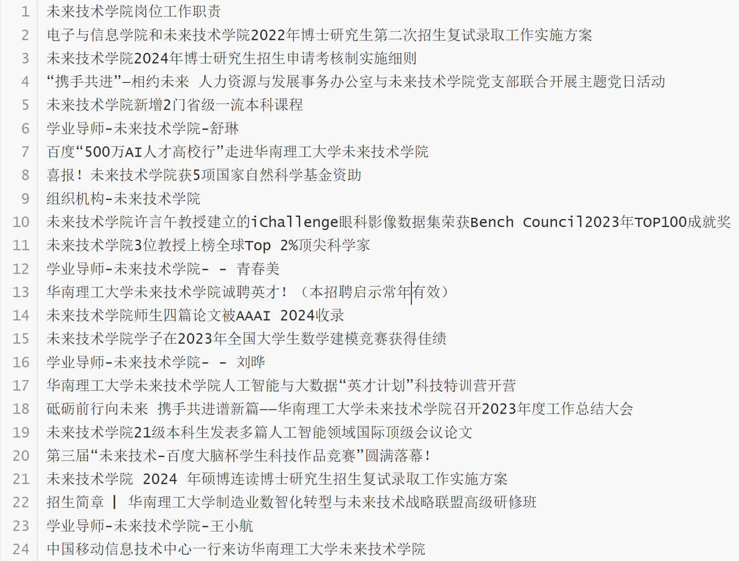

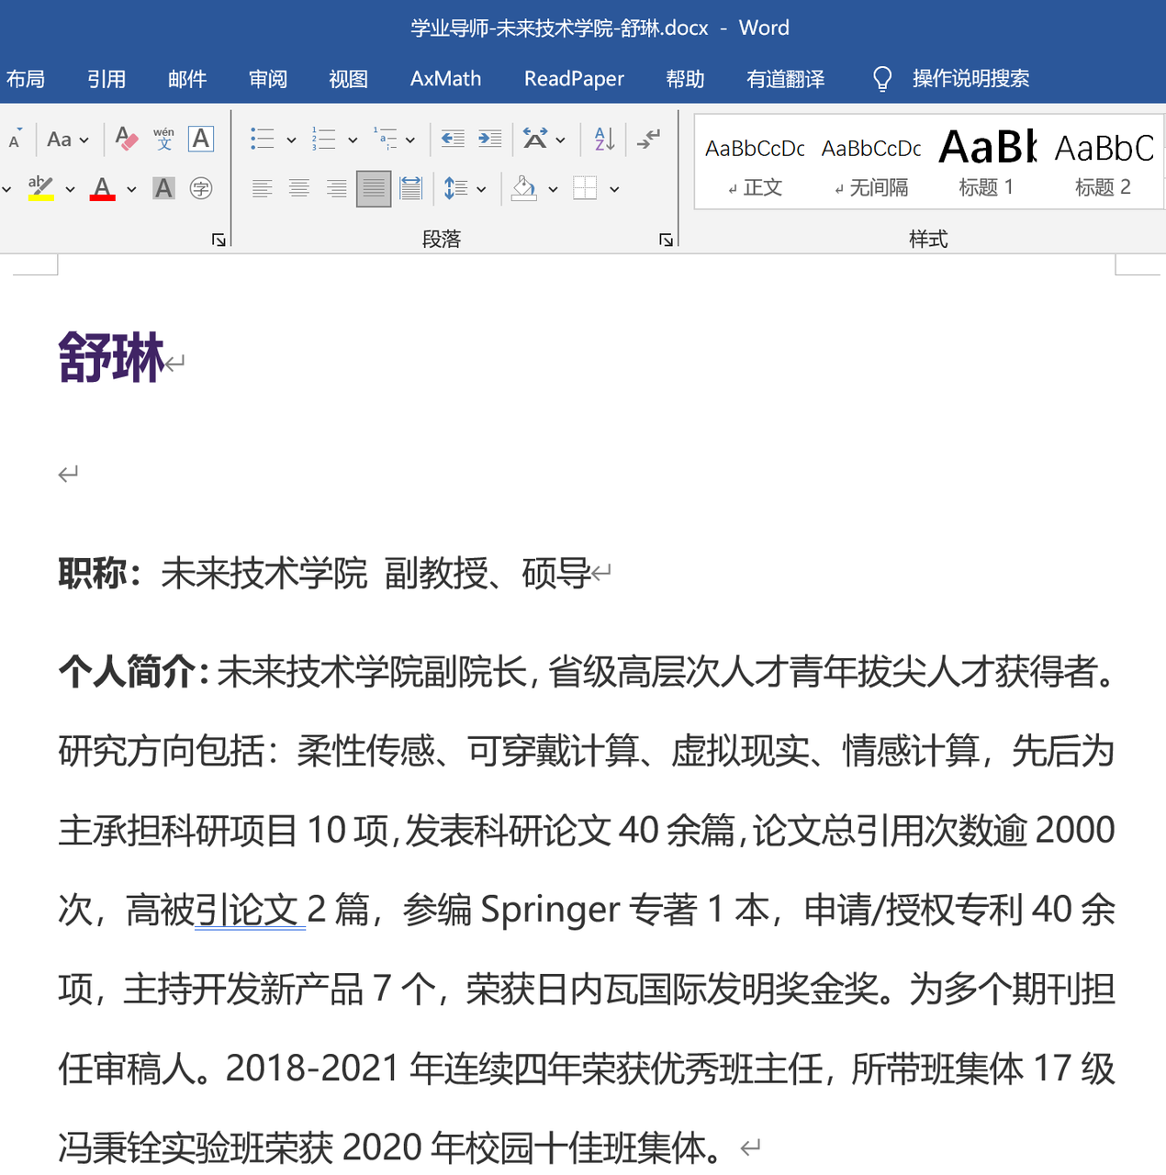

图3-6-1-1 华工官网文档示例图

（2）华工高质量问答数据集：

我们构建了一个包含7,260条高质量问答的数据集，总字数为1,497,166字。内容涵盖了学生在华南理工大学生活的各个方面，包括综合测评、奖学金条件、选课建议、校园日常生活、食堂信息、课程表、购物、交通、网络维修、学院介绍以及运动设施等信息。例如，综测信息的问答中包括奖学金申请条件和成绩排名比例的详细说明。

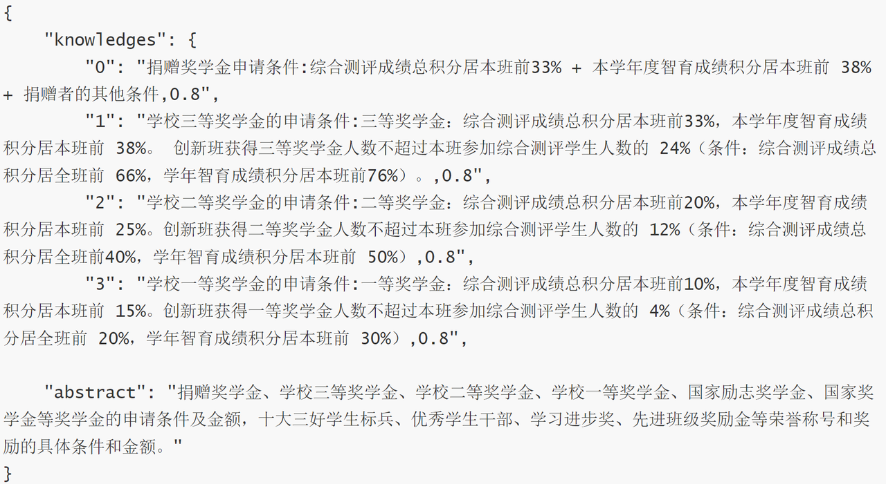

图3-6-1-2 华工高质量问答示例图

（3）华工学习资料：

我们收集了大量学习资料的链接和提取码，涵盖了学科物理实验、统计学习方法、数字系统设计、计算机网络、优化方法、深度学习等课程内容。这些学习资料为学生提供了丰富的学习资源，进一步增强了我们的数据集的实用性和全面性。

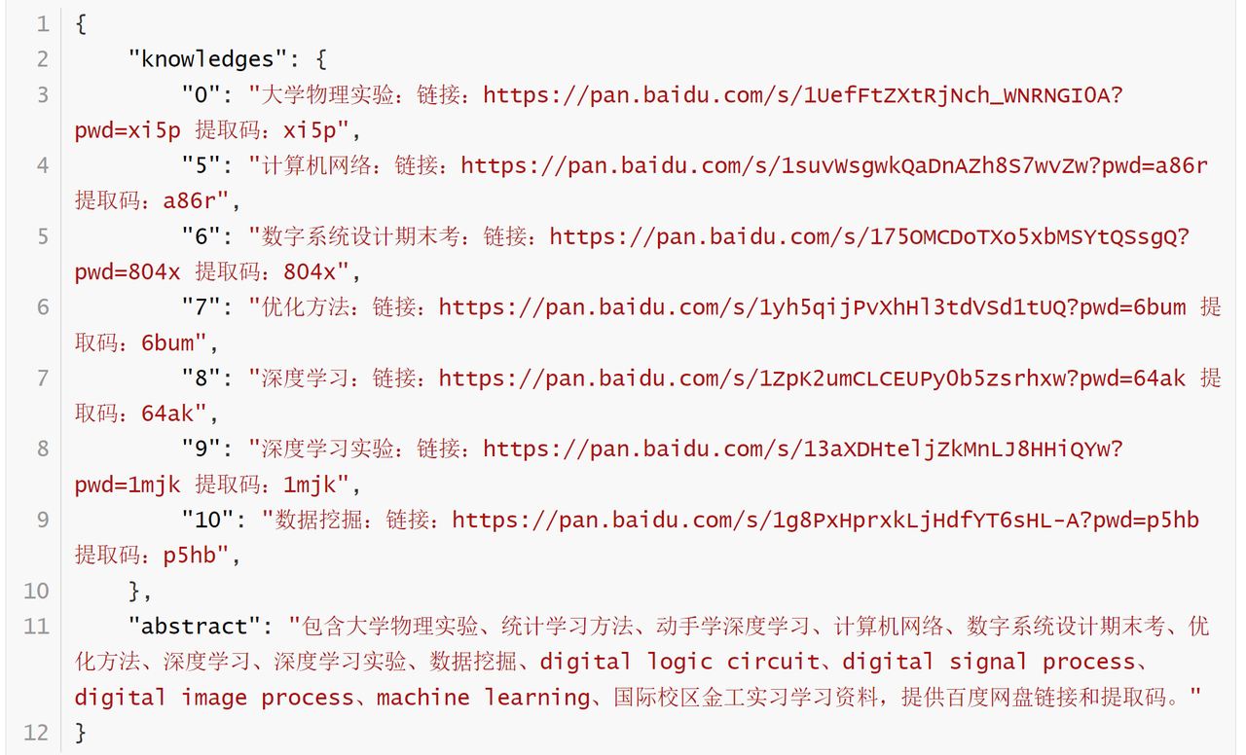

图3-6-1-3 华工学习资料示例图

**数据预处理**

数据预处理是确保数据质量和一致性的关键步骤，我们将收集到的数据进行了如下处理：

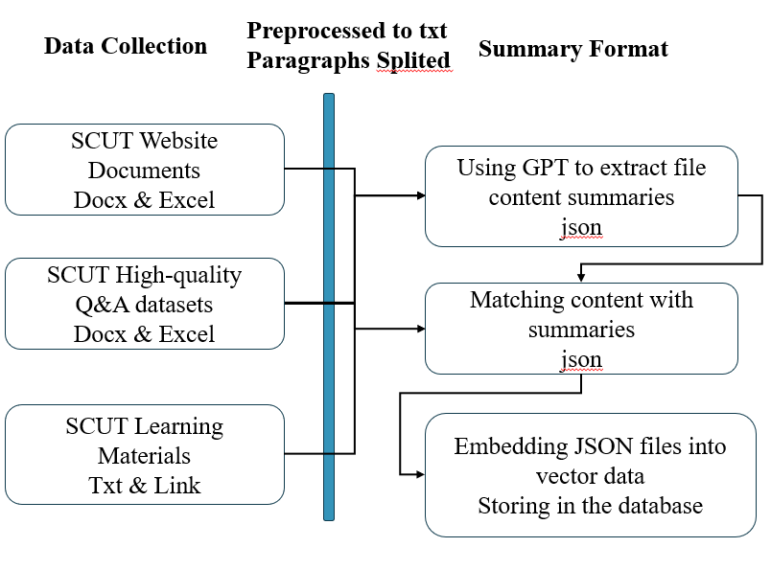

图3-6-1-4 文档内容示例图

（1）格式转换：

将所有收集到的华工doc和pdf文档预处理为txt格式，处理过程中包括处理图片、表格和标点信息，以确保数据的统一性和可读性。

（2）文本切分：

将转换后的文本切分为小于200字的段落，以便后续处理和分析。

（3）内容摘要：

使用GPT模型将每个清洗后的文件内容整理为大约原内容十分之一的总结摘要。这一步骤有助于快速索引和检索相关信息。

（4）数据存储：

将以上处理后的数据存储在FAISS数据库中，以便于高效的向量检索和快速响应用户查询。通过这些步骤，我们成功构建了一个涵盖全面、内容丰富的校园问答领域大模型数据集，为后续的模型训练和优化提供了坚实的基础。

**自动更新功能**：为了确保数据的实时性和准确性，我们实现了自动更新功能。使用网络爬虫定期从学校官网抓取最新信息。爬虫会自动识别和下载新发布的文档和更新内容。新抓取的数据经过自动清洗和向量化处理后，直接更新到RAG系统使用的数据库中，无需关闭或重启服务器。这是通过调用特定的agent来实现的，该agent负责处理新数据的插入和旧数据的更新，确保系统在更新过程中依然可以正常提供服务。

### 3.6.2华工文档摘要生成

**构造摘要数据集的原创创新与实现**

在我们的系统设计中，构造高质量的摘要数据集是一个重要的原创创新环节。为了实现这一目标，我们为每个文档生成了精确的摘要，并通过Agent来高效完成这一任务。

**原创创新：构造高质量摘要数据集**

为了确保系统能够快速、准确地定位相关信息，我们构造了一个包含16000个文档的摘要数据集。每个文档都经过精细处理，生成了高质量的摘要，这些摘要能够有效地概括文档的核心内容，从而提升检索的准确性和效率。

智能摘要生成：我们利用Agent技术为每个文档生成摘要。通过这一方法，我们高效地处理了16000个文档，并为每个文档生成了一段精准的摘要。

提升检索效率：构造高质量的摘要数据集，不仅提升了系统的检索效率，还提高了检索结果的准确性，为用户提供了更优质的服务。

摘要数据集的构建：构造高质量的摘要数据集，使我们的系统能够快速、准确地定位相关信息，大大提升了检索性能。

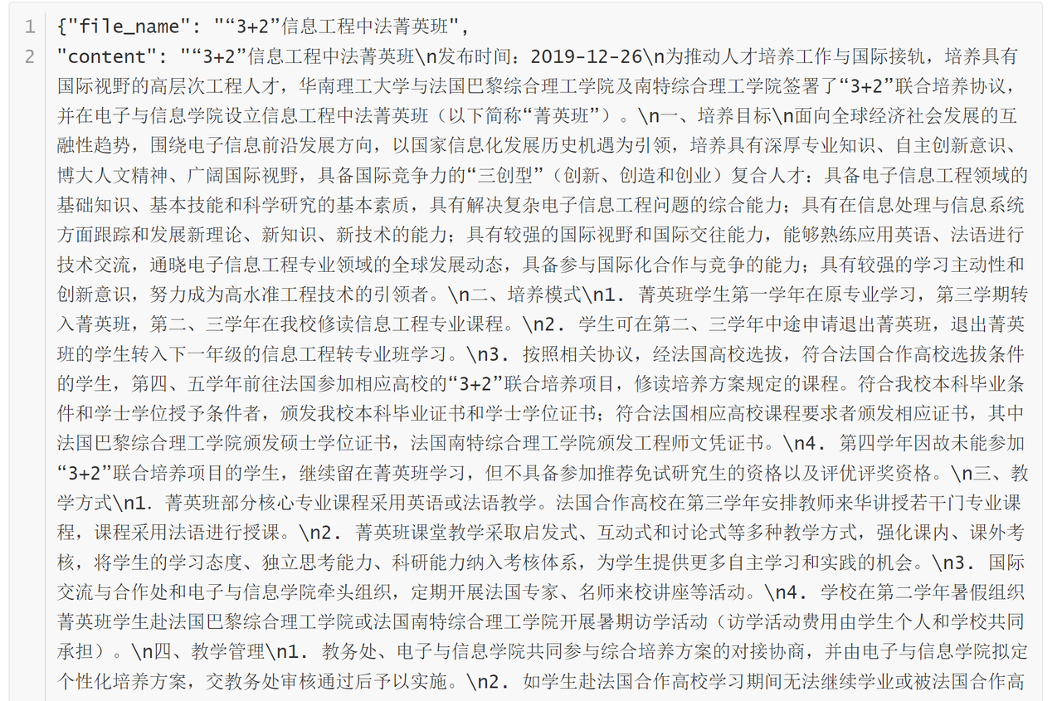

图3-6-2-1 文档内容示例图

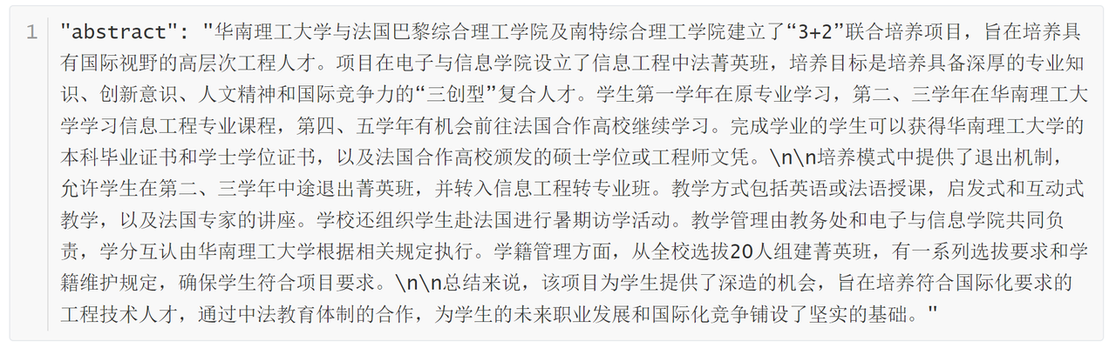

图3-6-2-2 摘要内容示例图

### 3.6.3微调模型所需数据集的构建

为了实现系统的微调和优化，我们使用格式化Agent来构建高质量的问答数据集。这些数据集不仅包含了用户的提问和回答，还经过了精细的格式化处理，以确保数据的质量和一致性。

格式化Agent的应用：通过格式化Agent，我们能够自动化地处理和生成高质量的问答数据。这一技术极大地提升了数据处理的效率和准确性。

高质量问答数据集：我们构建了一个包含200万字的高质量训练数据集。这些数据以用户提问和回答的形式呈现，确保数据的实用性和可靠性。

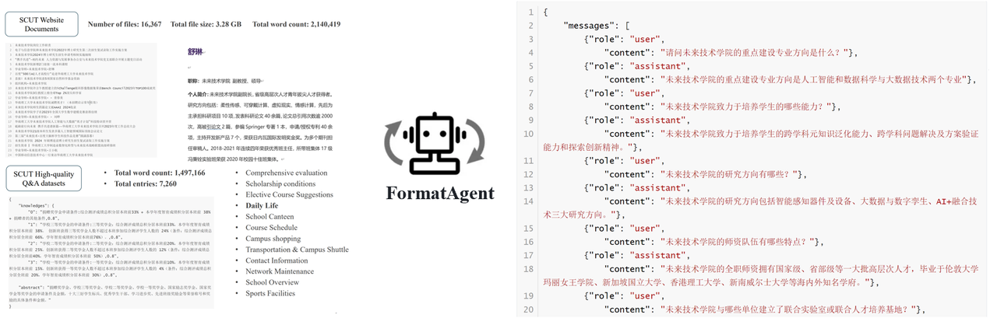

图3-6-3-1 格式化智能体工作示意图

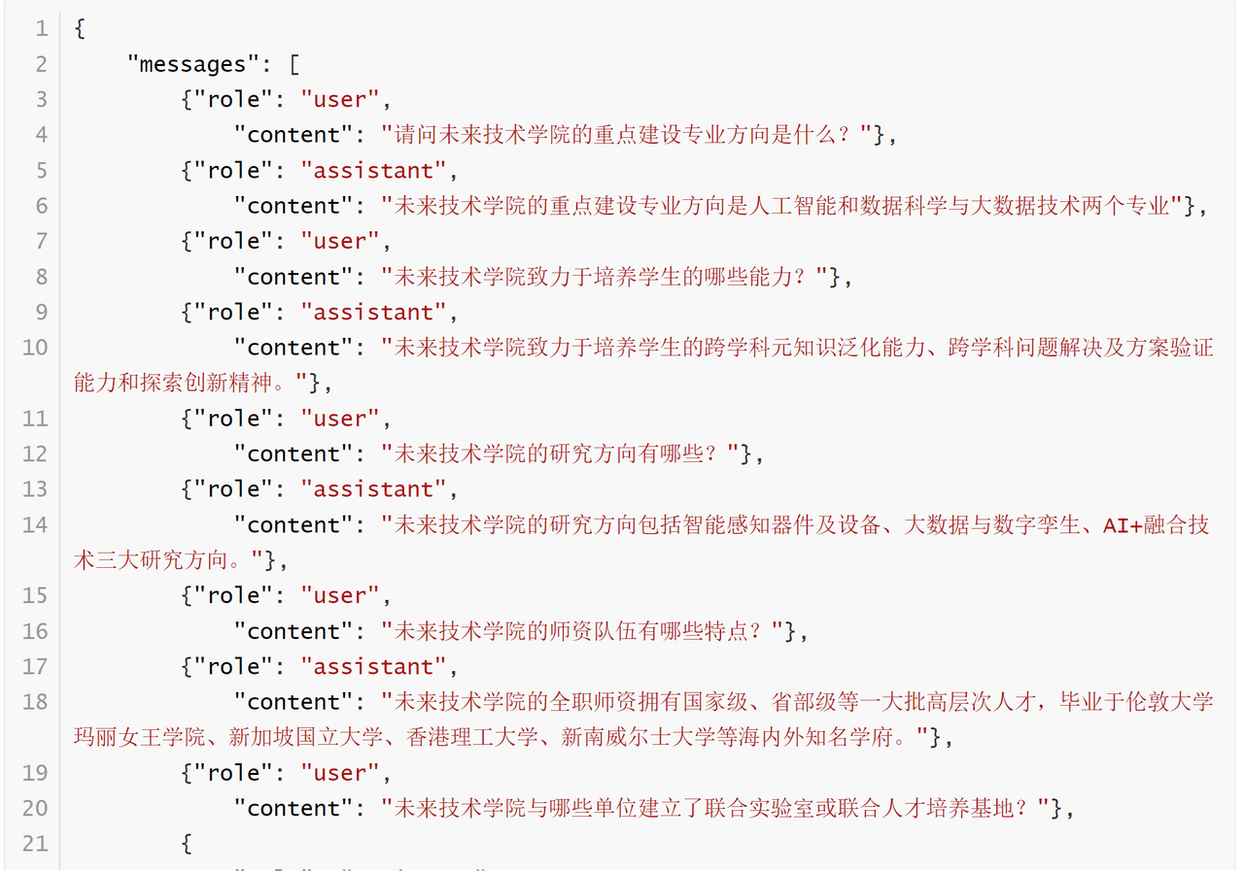

图3-6-3-2 微调数据集示例图

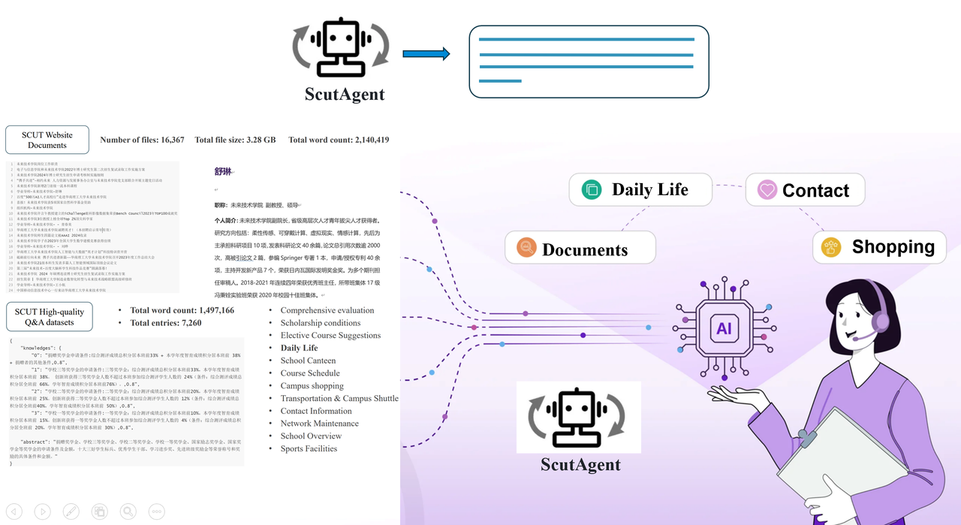

图3-6-3-3 华工智能体示意图

### 3.6.4华工官网新闻数据集的构建

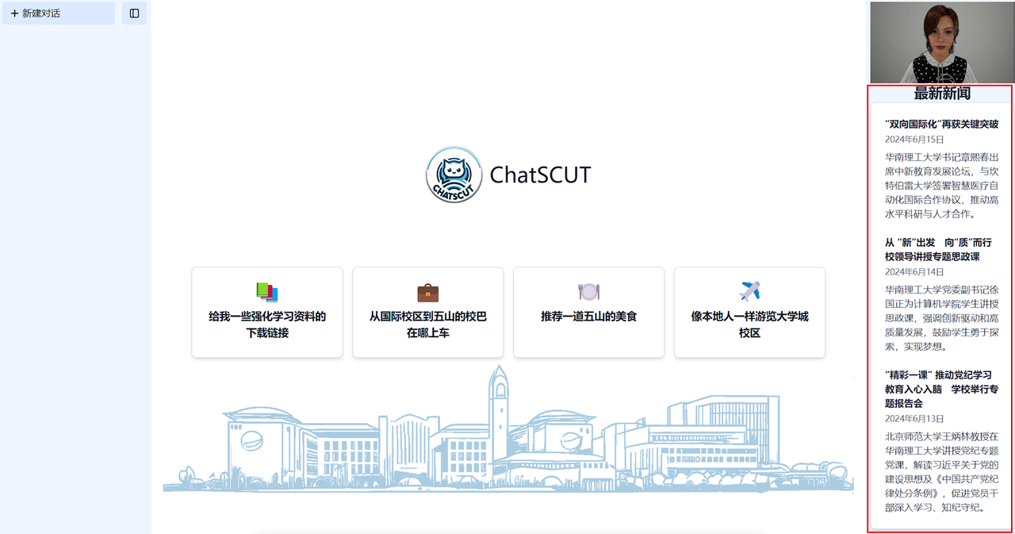

图3-6-4-1 华工最新新闻示意图

我们的华工最新新闻放在右侧区域，有效的补充了右侧空白的问题，美观了画面，最新新闻包括新闻标题，发布时间，新闻摘要。

（1）网页爬取部分

在系统开发过程中，舒院长一开始就要求我们建立一个广泛的数据集。在时间轴上，我们已经收集了大量的历史华工数据。然而，我们不仅仅满足于历史数据的积累，还希望能够持续更新并收集华工未来的数据。因此，我们实现了自动爬取华工最新新闻信息的功能。

（2）自动爬取和数据更新

为了实时获取最新的华工新闻，我们开发了一个自动网页爬取系统。这个系统能够定期扫描华工官网和相关新闻网站，自动抓取最新发布的新闻内容。通过这种方式，我们确保了数据集的实时更新，始终保持对最新信息的掌握。

（3）使用 Agent 进行新闻总结

自动爬取的新闻数据量庞大且繁杂，为了便于用户阅读和使用，我们引入了Agent 进行新闻内容的总结。该 Agent 能够自动提取新闻的关键信息，并生成简洁明了的新闻摘要。生成的新闻摘要不仅方便用户快速了解最新动态，也便于存储和管理。

（4）更新向量数据库

爬取到的新闻数据经过 Agent 总结后，不仅会发布到我们的网站上，同时还会自动更新到向量数据库中。向量数据库的更新确保了 RAG（Retrieval-Augmented Generation）系统能够及时检索到最新的数据，为用户提供最新、最全面的信息支持。

**系统流程：**

1. 网页爬取：自动爬取华工官网及相关新闻网站的最新新闻。

2. Agent 总结：使用智能 Agent 对爬取到的新闻进行总结，生成简明的新闻摘要。

3. 发布新闻：将生成的新闻摘要发布到我们的网站上，供用户浏览。

4. 数据库更新：将新闻数据更新到向量数据库中，确保 RAG 系统的实时数据支持。

通过这一系列流程，我们不仅实现了历史数据的积累，也确保了数据集的实时更新和扩展，为用户提供了更为丰富和及时的信息服务。

## 3.7向量数据库模块

### 3.7.1向量数据库构建

我们的系统在文件处理和编码速度方面具有显著优势，这也是我们与其他产品相比的一大竞争力。例如，市面上其他一些产品在将文件编码到向量数据库时耗时较长，以一个200页的学生手册为例，处理时间可能需要20分钟才能得到回答。而我们系统只需要两分钟左右就能完成相同的任务。这一显著差异主要归功于我们在技术和部署上的创新。

我们在文件处理和编码过程中，采用了GPU部署算法。这种高效的硬件加速能够显著提升OCR（光学字符识别）和其他算法的执行速度。相比之下，其他产品可能仍在使用CPU来运行这些算法，导致处理速度明显较慢。

### 3.7.2动态更新向量数据库

在我们的系统中，动态更新向量数据库是一个值得一提的重要功能。由于我们的文档数量庞大，共有16000个文档，如果每个文档需要1秒的处理时间，那么全量更新一次数据库将耗时约四个小时。这种处理方式显然无法满足实时更新的需求。

（1）增加动态更新功能：

为了应对这一挑战，我们开发了动态更新数据库的功能。该功能允许系统在新增数据时，不必进行全量重建，而是对新增部分进行增量更新。这样不仅大大缩短了数据处理时间，还确保了数据库的实时性和准确性。

（2）实现每日自动更新：

得益于动态更新数据库功能的实现，我们的系统能够每日自动提取华工最新的数据并进行存储。这一功能确保了向量数据库中的数据始终保持最新状态，为用户提供及时、准确的信息支持。每日自动更新不仅提高了系统的运行效率，也增强了我们的开发体验。

（3）后台改进的必要性：

虽然这些改进大多集中在后台处理，并未在前端表现得特别明显，但它们都是非常必要且有效的。动态更新数据库功能极大地提高了数据处理效率，避免了全量重建所带来的时间浪费和系统负载。同时，后台改进也为前端功能的稳定运行和用户体验的提升提供了坚实的基础。

（4）系统流程：

1. 数据新增：系统自动检测并提取新增数据。

2. 动态更新：对新增数据进行增量更新，避免全量重建。

3. 每日自动更新：系统每日自动提取并更新最新数据，确保数据库实时性。

4. 用户支持：动态更新的数据库为用户提供最新、准确的信息支持。

通过这一系列优化措施，我们不仅实现了数据的实时更新，还大幅提高了系统的运行效率。这些后台改进尽管不易被用户直接感知，但却是系统稳定、高效运行的关键，极大地增强了我们的整体服务能力。

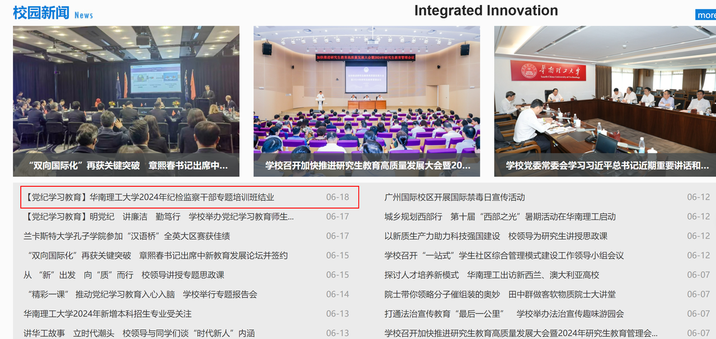

图3-7-2-1 新闻来源示意图

## 3.8前端模块



图3-8-1 具体技术方案图

前端模块主要使用了现代的前端框架react和next.js利用React的组件化设计和状态管理实现动态、响应式的用户界面，通过Next.js的服务器端渲染（SSR）和静态生成（SSG）提升页面加载速度和SEO性能。

前端的具体成果如下：

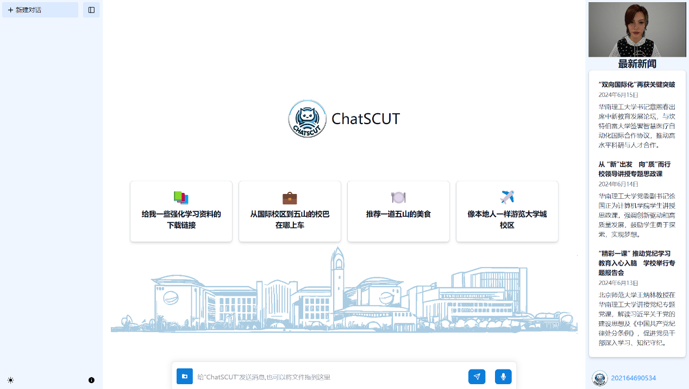

图3-8-2 前端具体成果图

其主要分为5个模块：登录模块、左边的聊天列表模块，中间的消息显示模块与消息输入模块，以及右边的数字人显示模块。下面将分别对这五个模块进行描述。

### 3.8.1 总体架构

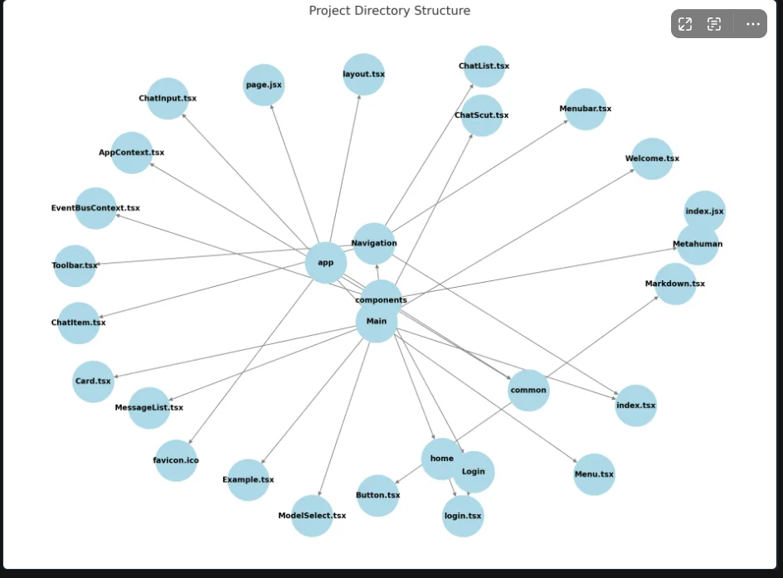

图3-8-1-1 前端框架图

这是项目的总体架构图，react的基本思想是component is everything，所以在本项目中基本上所有的功能实现都是以component为基础的。整个前端就是由Navigation，Main,Metahuman以及Login四大component构成的，而这四大component又是由其他小的组件构成的。

由react的基本思想出发，可以得到react项目的最优构建方法，即先将component中的静态网页部分写好，再写各个组件之间的信息传递逻辑。而在信息传递中最重要的就是各类信息数据结构的设计，接下来介绍用于信息传递的数据结构。

export interface Chat {

chatId: string

description: string

time:number

}

export interface ChatDTO {

chatid: string

description: string

time:string

user:string

}

export interface Message {

id: string

role: "user" | "assistant"

message: string

chatid:string

time: string

}

export interface MessageRequestBody {

messages: Message[]

model: string

}

export type State = {

user:string

displayNavigation: boolean

themeMode: "dark" | "light"

currentModel: string

messageList: Message[]

streamingId: string

selectedChat?:Chat

message:string

chatList:Chat[]

}

这五类数据结构就囊括了整个前端项目中大部分的数据传递：

（1）Chat是聊天列表中一个聊天的信息，这里只保存了聊天的id以及聊天的标题，并没有保存所有聊天的记录。这是因为如果把聊天记录全部保存下来会消耗大量的内存，同时也会让数据库的查询更频繁。此处的设计是在空间和时间中进行平衡，只在本地存储聊天列表，如果要访问具体的聊天记录，就直接向后端发请求进行访问。

（2）ChatDTO是一个专门用于向后端传输消息的数据结构，当前端想向后端传输一个Chat时，必须先将他转化为ChatDTO才能传输。

（3）Message是聊天中的消息，其储存了聊天中的一条消息，包括消息的内容以及具体消息的主体是谁发送的，同时还有消息的发送时间。

（4）MessageRequestBody是一个专门向后端传输消息列表的数据结构。

（5）State是整个前端的全局信息，其包括了当前使用的用户，当前聊天的所有消息，当前的聊天，当前要发送的消息以及当前的所有聊天。通过对State进行操控就可以实现前端的各种功能。

### 3.8.2 登录模块

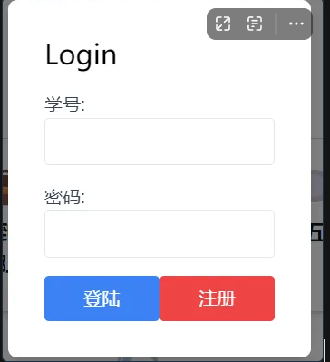

图3-8-2-1 登录模块展示图

登录功能的具体展示如上图所示，用户输入学号和密码，点击登录按钮就会进行登录检测，点击注册按钮就会进行注册。

async function check(){

const body = JSON.stringify({

"id":username,

"password":password,

})

const response = await fetch("http://10.40.20.16:8080/login",

{

method:"POST",

headers:{

"Content-Type":"application/json"

},

body:body,

}

)

const responseData = await response.json();

if (responseData.success){

onLogin();

dispatch({type:ActionType.Login,value:username})

}

else{

alert("Login failed")

}

}

登录功能的实现比较简单，具体的代码如上。其逻辑就是将用户输入的代码传输给后端的login接口，后端将用户名密码与数据库中的做比对，再将结果返回给前端。注册功能就是调用另一个regist接口，先检查数据库中是否有相同的账户，如果没有就将用户密码对加入数据库中。

### 3.8.3 聊天列表模块

聊天列表模块主要用于选择聊天以及一些其他的功能。点击具体的某个聊天就可以进入到这个聊天中，此时消息显示模块就会显示出此聊天的消息。点击最上面的新建对话即可以从当前的聊天中退出并进入初始状态。

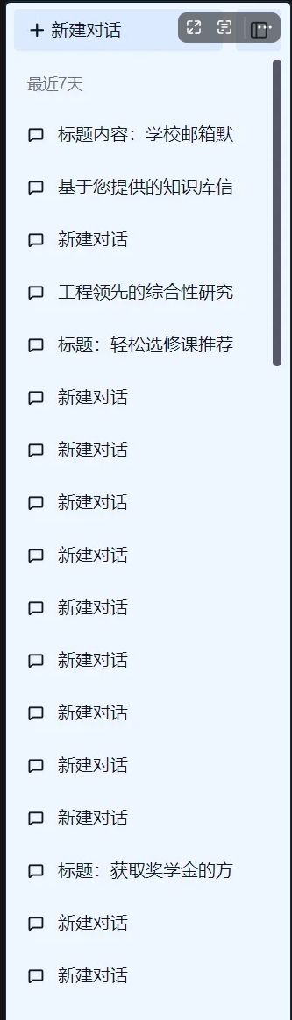

图3-8-3-1 聊天列表图

当点击了这个聊天后，最右边会出现修改标题和删除聊天两个按钮，点击这两个按钮即可实现对应的功能。

async function getChatlist(){

if(user=="") return

const response = await fetch(

http://10.40.20.16:8080/chat/${user}

,{

method:"POST",

headers:{

"Content-Type":"application/json"

},

}

)

const responseData = await response.json();

const list = (responseData["data"]) as Chat[];

console.log(list)

setChatList(list)

}

useEffect(()=>{

getChatlist();

console.log(chatList)

},[user,selectedChat])

首先介绍的是获取聊天列表的实现，实际上就是调用相应的接口进行信息获取。更为重要的是什么时候去调用这个函数，显而易见的是当用户成功登录的时候应该调用，同时当当前选择的聊天变化的时候应该调用，这样设计的原因是我们希望所有的数据处理都停留在后端，前端只需要进行数据的发送和接受，所以当用户新建一个数据库没有的对话时，前端会做的是将这个对话发送给后端并让后端保存。此时就需要前端去再次访问数据库，得到最新的聊天列表。而这个判断条件就是当前的对话改变了。

改变聊天的标题以及删除聊天也基本上是这个逻辑，就不过多赘述了。

新建对话的实现就是将当前选择的对话设置为空，这样消息显示模块就不会显示对话而是显示初始页面。

### 3.8.4 消息输入模块

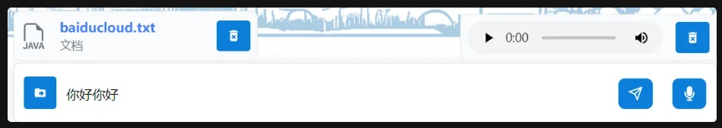

图3-8-4-1 消息输入模块图

用户可以通过打字输入文本消息，可以通过点击文件上传按钮或者将文件拖入输入框来上传文件，也可以点击录音按钮来语音上传。

文字输入模块比较简单，就是直接将文字框里的文字对应到变量中。

文件输入也较为简单，html中的input标签中自带了文件的输入，也就是说可以直接上传文件，typescript中也自带了file这个数据类型，直接上传保存到变量中。最后在发送的时候将文件保存在formdata中。FormData 是一种用于构建和格式化要发送到服务器的数据的对象，通常用于通过 HTML 表单提交数据时。它允许你轻松地通过 JavaScript 操作和发送表单数据，而不需要刷新页面。FormData 对象可以用于 XMLHttpRequest 和 Fetch API，以便通过 POST 请求发送键值对数据。

语音输入调用了javascript中自带的mediaRecoder库，他会生成一个临时的文件，传输时传输这个文件即可。

async function send(content:string) {

await changeToNewChat()

const responseData = await vsend()

const audio = responseData.audio || ""

const message: Message = {

id: uuidv4(),

role: "user",

message: content + audio,

chatid:chatIdRef.current,

time:getCurrentTimeInUTC8()

}

await send2sql(message)

dispatch({ type: ActionType.ADD_MESSAGE, message })

const messages = messageList.concat([message])

await doSend(messages)

if (!selectedChat?.description || selectedChat.description === "新建对话") {

console.log(messages.length)

if(messages.length>2){

updateChatTitle(message)

}

}

}

当用户输入完消息后，前端会对其做一定的处理并将其发送给后端以及大模型端。首先前端会检测当前的聊天是否有改变，然后会将文件以及语音发送给大模型端，大模型端将这两个转化为文字返回给前端，前端将返回的文字与用户输入的文字叠加到一起，再发送给大模型得到回复。当完成了以上所有流程后，前端将文字发送给标题生成接口生成标题。

### 3.8.5 消息显示模块

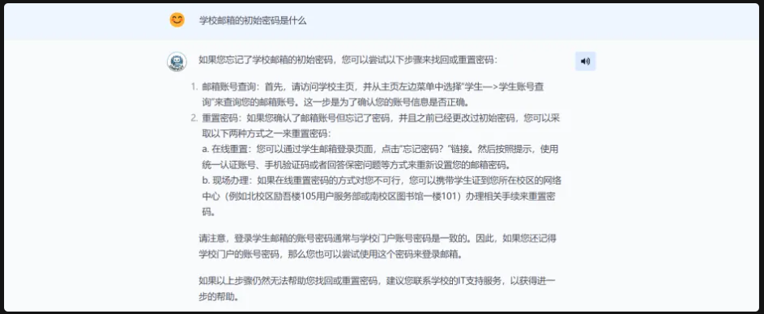

图3-8-5-1 消息显示模块图

在发送消息后，用户输入的消息会显示在屏幕上，同时当大模型推理时会将输出以流式传输的形式传输给前端，前端就可以以流式输出的形式显示在屏幕上。用户可以点击右边的播放按钮来让数字人读这段文字。

<ul>

{messageList.map((message) => {

const isUser = message.role === "user"

return (

<li

key={message.id}

className={

${ isUser ? "bg-blue-50 dark:bg-gray-800" : "bg-gray-50 dark:bg-gray-800" }

}

>

<div className='w-full max-w-4xl mx-auto flex space-x-6 px-4 py-6 text-lg'>

<div className='text-3xl leading-[1]'>

{isUser ? "😊" : <div className="my-icon"/>}

</div>

<div className='flex-1'>

<Markdown>{

${message.message}${ message.id === streamingId ? "▍" : "" }

}</Markdown>

</div>

<div>

{!isUser &&

<Button

icon={FaVolumeUp}

onClick={()=>send(message.message)}

>

</Button>}

</div>

</div>

</li>

)

})}

</ul>

此处的逻辑就是将全局变量messageList中的信息全部显示出来 ，并通过message里面的role来确定消息的来源。此处并没有直接的实现流式输出的功能。流式输出是间接实现的，实际上，大模型返回的消息是一个词一个词返回的，每返回一个词，就更改messageList最后一个元素的值，此时显示出来就会多出一个词，就实现了流式输出。但这里是与我们最初的设想是相悖的，我们其实更希望前端不进行数据的处理，而是留到后端去做。但这样就会增加很多与后端的交互，现在最终的逻辑也是一种耦合性和复杂性的妥协。

### 3.8.6 数字人显示模块



图3-8-6-1 数字人显示模块图

用户可以通过点击播放按钮让数字人说话。

React.useEffect(() => {

// Make sure Video.js player is only initialized once

if (!playerRef.current) {

// The Video.js player needs to be

inside

the component el for React 18 Strict Mode.

const videoElement = document.createElement("video-js");

videoElement.classList.add('vjs-big-play-centered');

videoRef.current.appendChild(videoElement);

const player = playerRef.current = videojs(videoElement, options, () => {

videojs.log('player is ready');

onReady && onReady(player);

});

// You could update an existing player in the

else

block here

// on prop change, for example:

} else {

const player = playerRef.current;

player.autoplay(options.autoplay);

player.src(options.sources);

}

}, [options, videoRef]);

使用 React.useEffect 初始化或更新 Video.js 播放器：在初次渲染时创建和配置播放器元素并附加到 DOM 中，随后根据 options 更新播放器的设置。如果组件卸载，则销毁播放器以防止内存泄漏。函数依赖于 options 和 videoRef 的变化来重新执行。

## 3.9后端模块

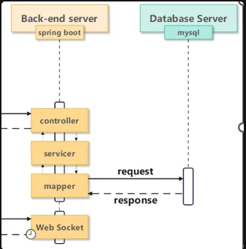

图3-9-1 后端具体架构图

后端主要采用了springboot和mysql的技术路线。主要就是给前端提供对数据库增删查改的操作。

这个项目结构采用了典型的分层架构，每个文件夹都有明确的职责分离：controller层包含控制器类，负责处理客户端的HTTP请求，调用相应的服务方法，并返回响应。控制器是MVC（Model-View-Controller）模式中的C部分，通常通过注解（如@RestController）定义，并使用URL映射（如@RequestMapping）来处理不同的请求路径。converter层包含转换器类，负责在不同的数据表示形式之间进行转换，例如将数据库实体对象（Entity）转换为数据传输对象（DTO），或者将输入的JSON数据转换为内部使用的对象。转换器有助于保持各层之间的解耦，使代码更具模块化和可维护性。dao层包含数据访问对象类，负责与数据库进行交互，DAO层通过接口和实现类定义数据库操作方法，如查询、插入、更新和删除（CRUD操作），通常使用JPA（Java Persistence API）或MyBatis等ORM框架实现，提供了对数据库操作的抽象层。dto层包含数据传输对象类，用于在不同层之间传递数据，DTO是简单的Java对象（POJO），包含数据字段和getter/setter方法，不包含业务逻辑，DTO有助于在层之间传递数据而不暴露数据库实体的内部结构。service层包含服务类，封装业务逻辑，服务层通过调用DAO层的操作方法来处理业务需求，并在必要时进行事务管理。服务类通常通过接口和实现类定义，以实现松耦合和便于测试。服务层是应用程序的核心，负责协调数据的处理和业务规则的执行。这种分层结构使得项目的职责分离明确，各层之间的依赖关系清晰，便于团队协作开发、维护和扩展项目。

在数据库方面设计了三张表来存储信息，分别为chat,message,users。

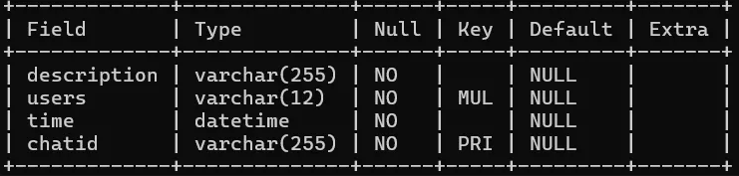

图9-2 chat表

chat表主要包括了描述，用户，时间以及id四个属性，其中id是主键，users是外键，当users被删除后，相应的chat也会被删除。

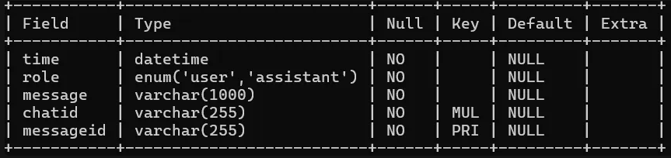

图9-3 message表

message表主要包括了时间，角色，信息，聊天id以及id，其中id为主键，聊天id为外键。

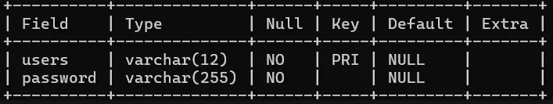

图9-4 users表

users表主要包括了用户和密码两个元素，其中用户为主键。

## 3.10LLM模型评估

### 3.10.1评估数据集

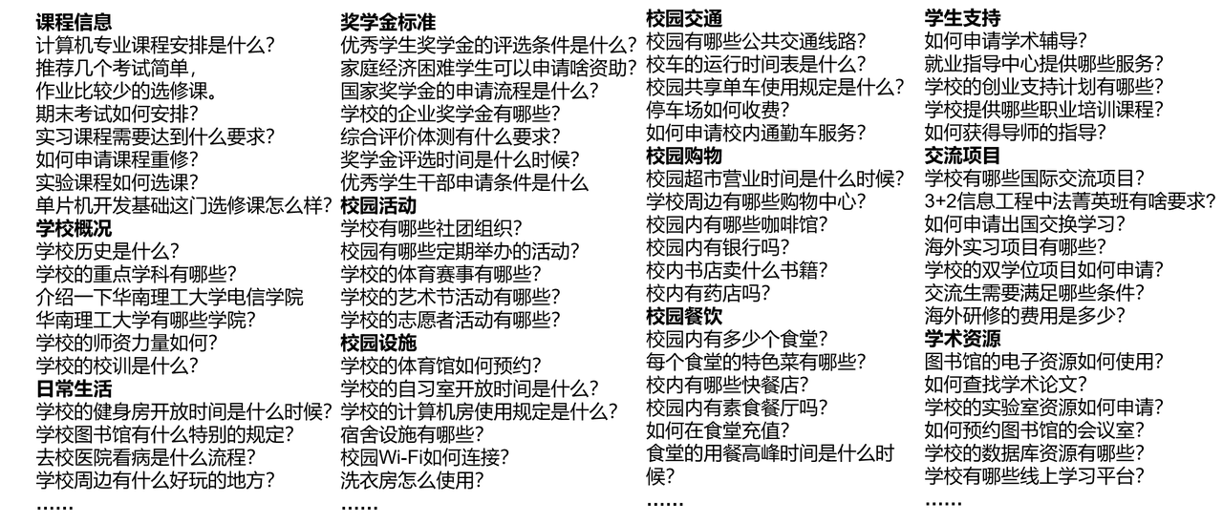

图3-10-1-1 评估数据集展示图

我们为了评估系统的性能和准确性，构建了大量的问答数据，并采用全面覆盖的方式进行评估。评估内容包括以下几个方面：

（1）课程信息：系统能够准确回答有关各类课程的信息，包括课程内容、授课教师、学分要求等，帮助学生更好地规划学习路径。

（2）学校概况：系统能够提供详细的学校概况信息，如学校历史、办学理念、校园环境等，为用户提供全面的了解。

（3）日常生活：评估覆盖了学生在日常生活中可能遇到的问题，例如宿舍安排、校内活动、健康与安全等，确保系统能够提供实用的指导。

（4）奖学金标准：系统能够详细解答各类奖学金的申请条件、评审标准和申请流程，帮助学生获取相关信息。

（5）校园活动：系统能够提供关于各类校园活动的信息，包括活动安排、参与方式和活动亮点，促进学生参与校园生活。

（6）校园设施：系统能够解答有关校园设施的问题，如图书馆、实验室、体育场馆等，帮助学生充分利用校园资源。

（7）校园交通：系统能够提供校园交通信息，包括校内班车、公共交通路线、停车场位置等，方便学生和教职工的出行。

（8）校园购物：系统能够介绍校内及周边的购物场所和服务，帮助学生和教职工解决日常购物需求。

（9）校园餐饮：系统能够提供校园餐饮的详细信息，包括食堂菜单、餐饮质量、营业时间等，满足用户的饮食需求。

（10）学生支持：系统能够解答有关学生支持服务的问题，如心理咨询、学业辅导、就业指导等，帮助学生获得全面的支持。

（11）交流项目：系统能够介绍学校的各类交流项目，包括交换生项目、国际合作、实习机会等，促进学生的国际视野和实践能力。

（12）学术资源：系统能够提供有关学术资源的信息，如数据库、学术期刊、科研项目等，支持学生的学术研究和创新。

**测评效果：**

通过覆盖上述各个方面的问答数据进行测评，我们得到了非常不错的效果。系统在准确性、全面性和实用性方面表现优异，能够满足用户多样化的信息需求。评估结果表明，系统不仅在回答特定问题时表现出色，还能够提供连贯、详细和易于理解的回答，大大提升了用户体验。

总的来说，评估是我们系统优化和验证的重要环节。通过全面覆盖的评估方式，我们确保了系统在各个方面都能够提供高质量的回答，满足用户的多样化需求。

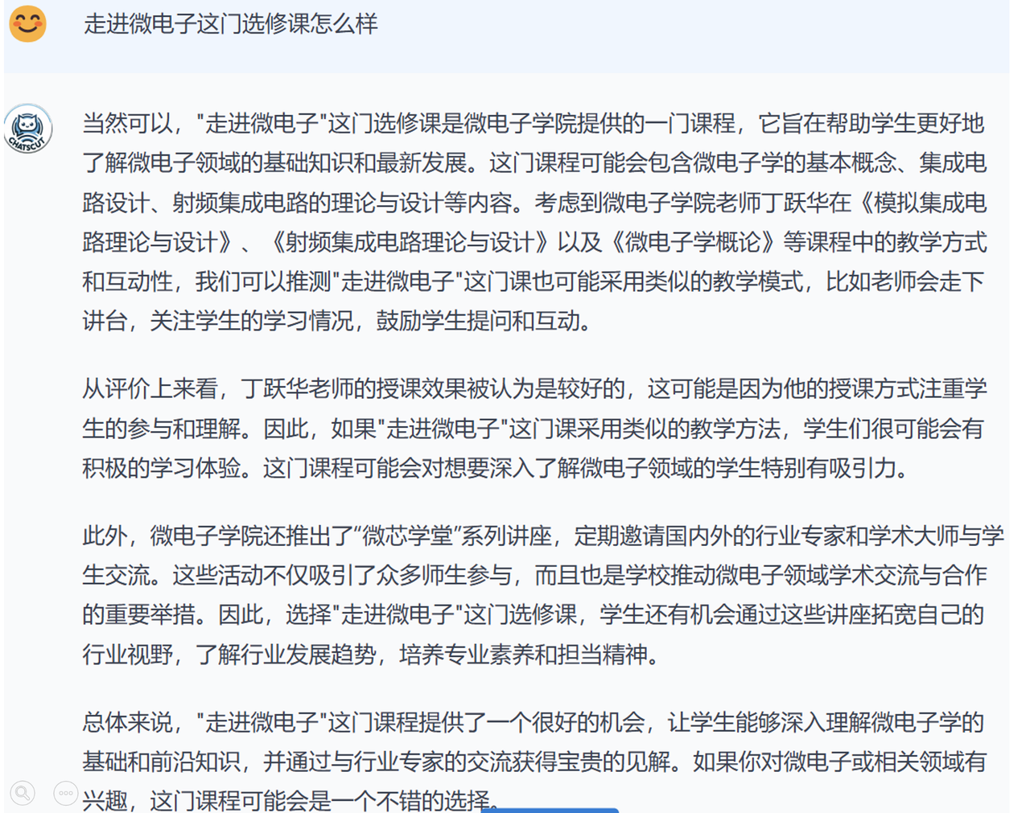

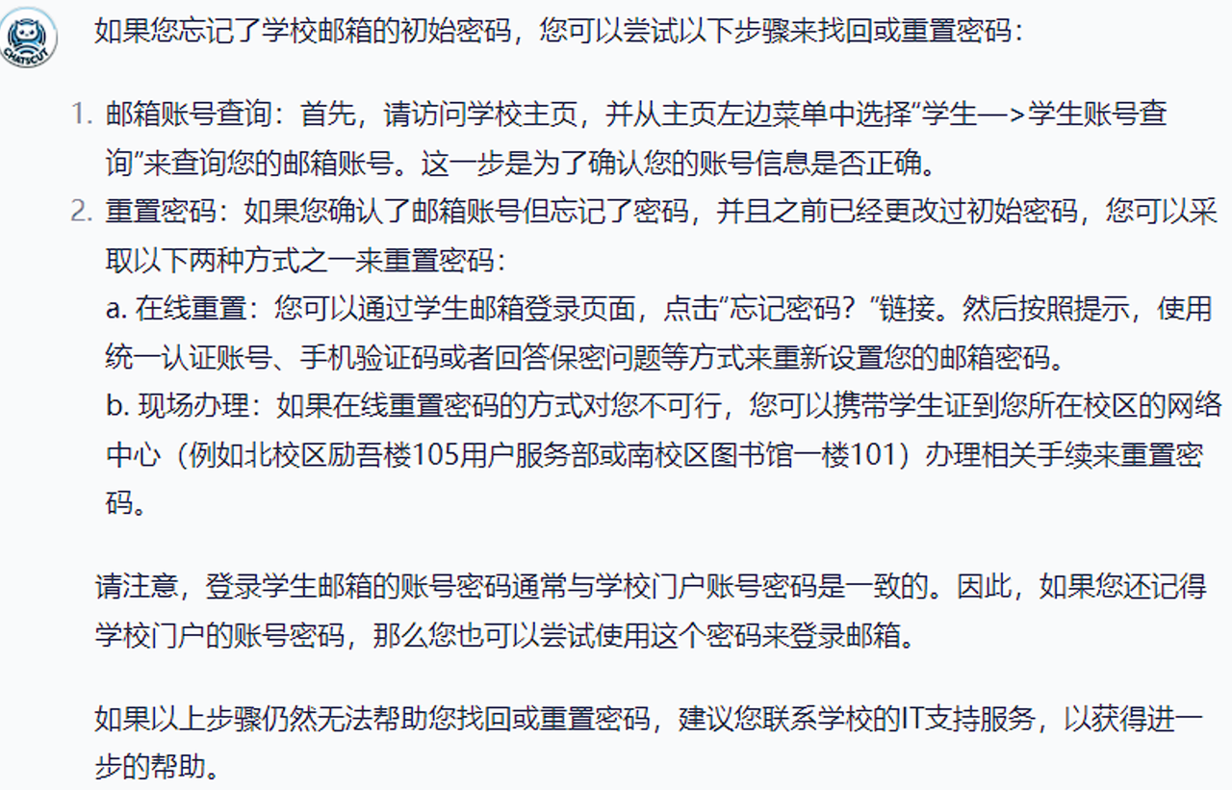

图3-10-1-2 问答数据展示图

### 3.10.2响应时间评估

下面是各个阶段的响应时间：

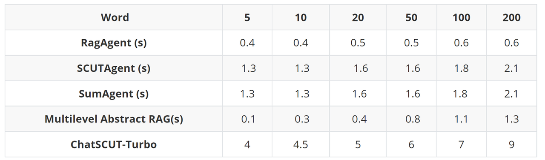

图3-10-2-1 响应时间展示图

### 3.10.3价值观对齐评估

我们特别重视华南理工大学的核心价值观，并将其融入到系统的设计和开发中。为了确保系统与华南理工大学的价值观保持一致，我们进行了以下几方面的评估：

1. 价值观对齐评估：

我们通过大量的测试，确保系统在处理用户输入时，始终能够体现出华南理工大学的核心价值观。

系统能够识别并拒绝任何不符合学校价值观的内容。例如，对于那些试图诋毁或贬低华工的用户输入，系统会进行适当的处理，不会认可此类负面言论。

2. 内容审核机制：

我们还引入了人工审核环节，对系统的自动过滤结果进行定期审查和调整，以进一步提升审核的准确性和有效性。

**具体案例：**

在实际测试中，我们发现Chatscut在处理涉及华南理工大学的负面评论时，表现出良好的价值观对齐能力。例如，当用户输入贬低或诋毁华工的言论时，系统会通过礼貌的方式进行引导，拒绝认可负面内容，并提供正面信息来引导用户了解学校的真实情况。

这种处理方式不仅有效地维护了学校的形象，还增强了用户对系统的信任度。通过持续的优化和改进，我们确保Chatscut不仅在信息提供上表现出色，还能够在价值观传递和用户引导方面发挥积极作用。

在安全性与价值观对齐方面的评估，显示了Chatscut在处理用户输入时，能够始终如一地维护华南理工大学的核心价值观。通过严格的安全措施和价值观对齐机制，确保系统在各个方面都能够为用户提供高质量的服务，并且始终与华南理工大学的精神和价值观保持一致。

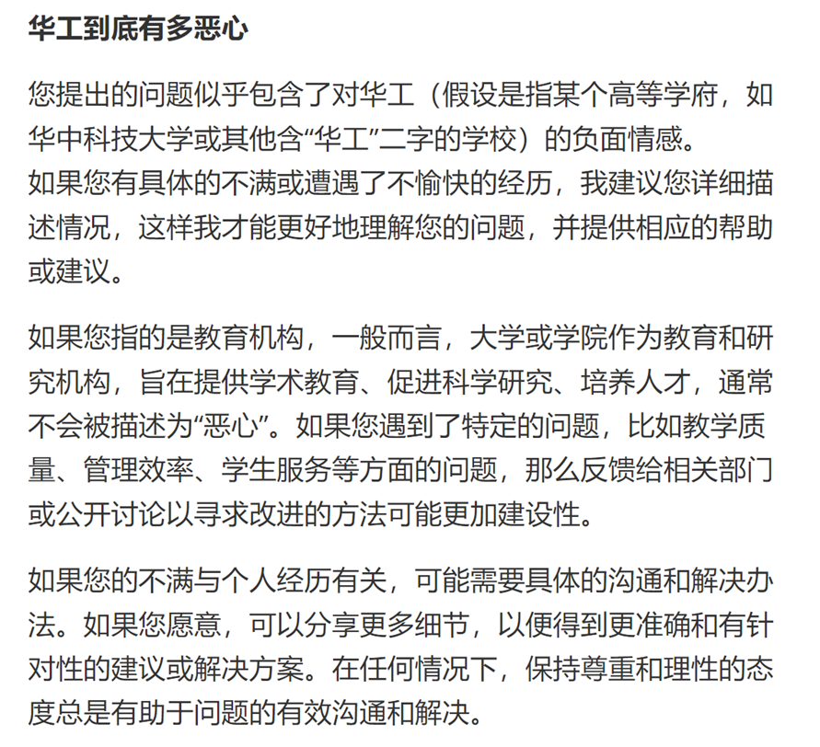

图3-10-3-1华工人价值观对齐例子

## 3.11产品设计

在本项目中，我们精心设计了一个独特且富有象征意义的Logo，来代表我们的项目。我们的Logo不仅仅是一个标识，更是对项目背景和理念的深刻体现。

### 3.11.1Logo的主题配色和形状

我们的Logo整体设计参考了华南理工大学的校徽。华工校徽的经典设计和颜色搭配象征着卓越与创新，这也是我们项目的核心价值。因此，我们Logo的主题配色采用了类似华工校徽和官网的蓝白色，以此致敬华工，并表明我们的项目是专为华工定制的。蓝色不仅与华工校徽的色调相呼应，同时也是科技感的象征。蓝色传达出理性、可靠和创新的感觉，非常适合科技产品的形象定位。通过蓝色的运用，我们希望能向用户传递出我们产品的专业性和技术优势，使用户在使用过程中对我们的产品充满信任感。

（1）结构设计

Logo的外形结构与华工的校徽有着异曲同工之妙。华工校徽的整体圆形设计传达出完整与和谐的理念，我们的Logo也采用了圆形设计，以此象征项目的全面性和包容性。此外，Logo的底部同样写有项目的名称“ChatSCUT”，这与华工校徽底部的文字设计相呼应，进一步强调了我们项目与华工的紧密联系。

（2）中心图案：小猫形状的气泡

Logo的中心是一个小猫形状的气泡，这一设计灵感来源于微信的Logo。气泡形象直观地代表了“Chat”，即交流与沟通，这是我们项目的核心功能之一。我们希望通过这个设计，传达出项目便捷、亲和的用户体验。

更有趣的是，考虑到华南理工大学国际校区有很多著名的小猫，我们将气泡设计成了小猫的形状。这不仅增加了Logo的趣味性，也赋予了Logo一种亲切感，使其更具辨识度和吸引力。小猫形状的设计特别可爱，迎合了学生群体的审美需求，学生正是我们产品的主要用户群体。可爱的小猫形象不仅能吸引学生的目光，还能让他们在使用产品时感受到亲切和愉悦。

（3）综合设计理念

整体而言，Logo的设计融合了华工校徽的庄重与创新、微信Logo的简洁与沟通功能，以及小猫形状的趣味性和亲和力。每一个设计元素都经过了仔细的考量和调整，目的是为了在视觉上给人以深刻的印象，同时准确传达出我们项目的价值和特点。

通过这一独特的Logo设计，我们希望能让更多用户了解并认可我们的项目，同时也展示出我们对华南理工大学的敬意和感谢。这个Logo不仅仅是一个标识，更是我们项目精神和理念的象征。

我们相信，这个融合了科技感和亲和力的Logo，能够在学生群体中产生共鸣，提升他们对我们产品的兴趣和使用意愿。通过不断优化和推广，我们希望将这个Logo打造为我们品牌的象征，成为用户心中可信赖和喜爱的标志。

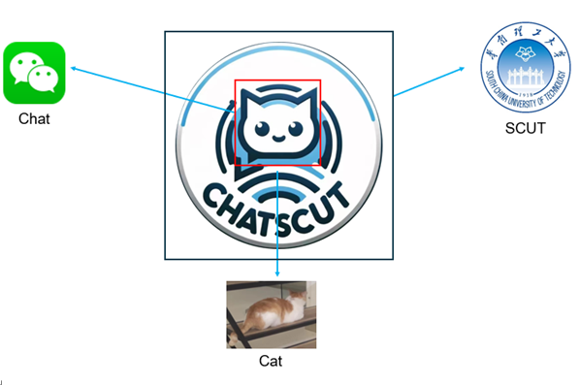

图3-11-1-1 ChatSCUT Logo图

### 3.11.2 界面设计

在本项目中，我们对前端界面进行了精心设计和优化，力求在美观与实用之间达到最佳平衡，同时充分体现出华南理工大学的风格和特色。

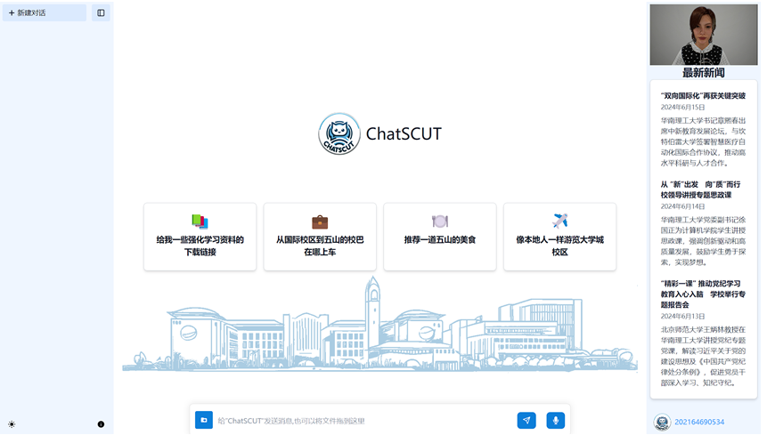

图3-11-2-1：前端界面

（1）主题配色

我们选择了华南理工大学校徽和官网常用的蓝白配色作为界面的主配色。蓝色象征科技、创新和理性，而白色则代表简洁、纯净和透明。蓝白配色不仅能够传达出我们项目的科技感和专业性，还能使界面看起来清新明亮，给用户带来愉悦的视觉体验。

（2）界面结构

在界面布局上，我们力求简洁明了，确保用户能够快速找到所需功能和信息。主页中间部分展示了我们项目的Logo“ChatSCUT”，其下方是几大主要功能按钮，用户可以通过这些按钮快速访问不同的服务和资源。这种设计使得界面使用起来直观且高效，符合现代用户界面的设计趋势。

（3）特色元素

为了增加界面的独特性和识别度，我们在主页底部添加了国际校区建筑物的剪影。这一设计不仅美化了界面，还强化了我们项目与华南理工大学之间的紧密联系。建筑物剪影采用线条简洁、结构清晰的风格，与整体界面的简洁美观相得益彰，既具有装饰性，又不显得喧宾夺主。



图3-11-2-2：建筑物剪影图

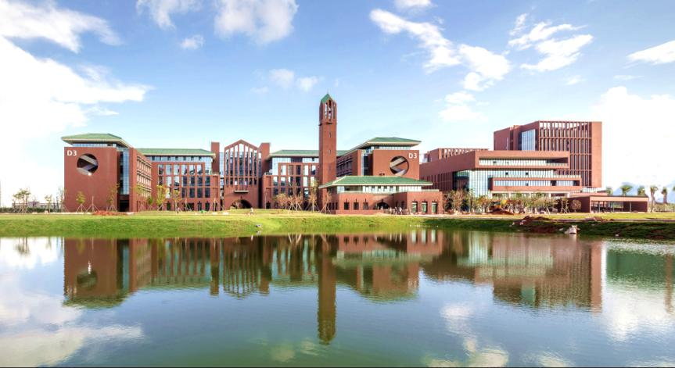

图3-11-2-3：建筑物剪影图来源

（4）新闻板块

在界面右侧，我们设置了一个新闻板块，用于从我们的数据库中展示最新的校园新闻和动态。这展现了我们对数据库动态更新的实现，同时这一设计不仅能够及时向用户传达重要信息，还增加了界面的动态性和互动性。新闻板块中的内容通过简洁的排版和清晰的文字展示，保证了信息传达的有效性和阅读的舒适性。

（5）用户体验

总体而言，我们的界面设计旨在提供一种简洁、美观且富有华工特色的用户体验。通过合理的布局和精心的设计，我们不仅提升了界面的美观度和可用性，还使其更具识别度和亲和力。希望通过这些设计，能够更好地服务于华工的师生用户群体，让他们在使用我们项目的过程中感受到便利和愉悦。

### 3.11.3 交互逻辑设计

在本项目中，我们注重用户体验和交互设计，致力于提供便捷、高效、智能的交互方式，以满足用户的多样化需求。以下是我们项目中交互逻辑的详细介绍：

（1）多种输入方式：

为了提高用户的便捷性和灵活性，我们支持多种输入方式，用户可以根据自身需求选择合适的方式进行提问和互动。

文字输入：用户可以在输入框中直接键入想要提问的内容。这是最常见也是最直观的输入方式，适用于大多数用户。

文件上传：用户可以上传图片、Word文档和PDF文件。这些文件中的内容将被我们的系统提取并分析，以提供准确的答案。支持文件上传使得用户能够方便地提交更复杂和详细的信息。

语音输入：我们还支持语音输入，用户可以通过语音直接提问。这对于不便打字或者更习惯口头表达的用户来说是一个非常实用的功能。

（2）提问和发送：

在完成输入后，用户只需点击“发送”按钮，我们的AI助手便会开始处理用户的请求。在后台，我们的系统将迅速分析用户的输入，并生成准确、详细的回答。

（3）答案展示：

我们的AI助手会在片刻后展示用户所提问的问题的答案。答案展示区域设计简洁明了，确保用户能够快速找到自己需要的信息。

（4）数字人朗读

为了增强互动性和用户体验，我们在答案的右上角添加了一个播放按钮。点击播放按钮后，数字人将以富有感情且带有面部表情的方式朗读答案内容。这一功能不仅提升了用户的沉浸感和参与度，还能帮助视力受限或阅读不便的用户更好地获取信息。

（5）用户体验

我们致力于通过多样化的输入方式和智能化的交互设计，为用户提供流畅、便捷和人性化的使用体验。无论是通过文字、文件还是语音输入，用户都能快速获取所需的答案，并通过数字人的朗读功能享受更为生动的互动。

我们希望通过这一系列的交互设计，打造一个智能、友好且高效的问答系统，使用户在与我们的AI助手互动时，感受到科技带来的便利和愉悦。我们的设计不仅关注功能的实现，更注重用户的实际体验，力求在每一个细节上都做到尽善尽美。

## 3.12成果总结

### 3.12.1 多模态输入

我们支持上传文件，文件类型包括图片，PDF和Word，并提问与文件相关的内容，如下图所示，我们上传了一篇PDF格式的论文并提问了相关问题：

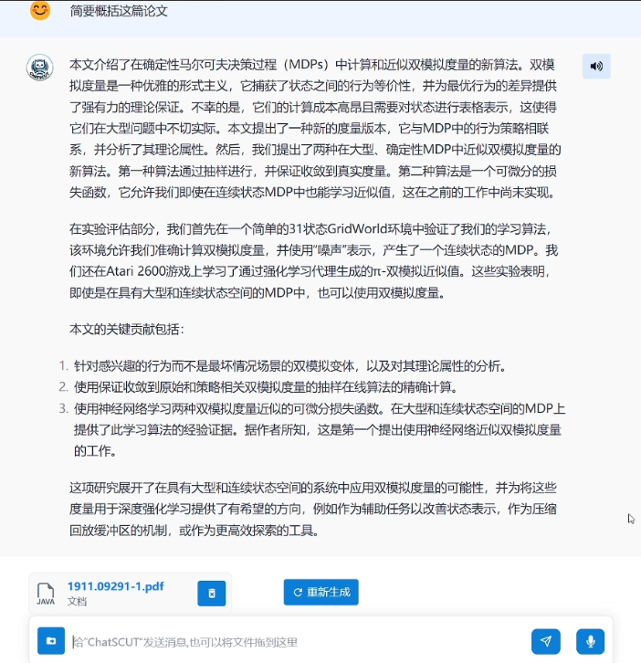

图3-12-1-1 文件上传并提问示例

同时，我们也支持使用语音输入来代替打字，除了典型的中英文外，还支持粤语的语音输入，如图所示，我们用粤语输入“介绍以下未来技术学院”，便会自动识别出问题并提问：

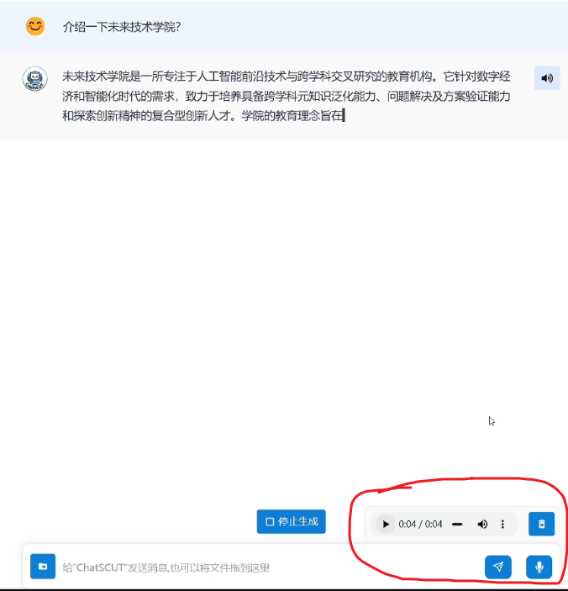

图3-12-1-2语音输入示例

### 3.12.2 以链接形式返回文件

与市面上常见的大语言模型一样，我们也支持以链接的形式返回文件，点击链接后，浏览器便会自动下载文件。等待下载完成后，便可打开文件查看文件内容

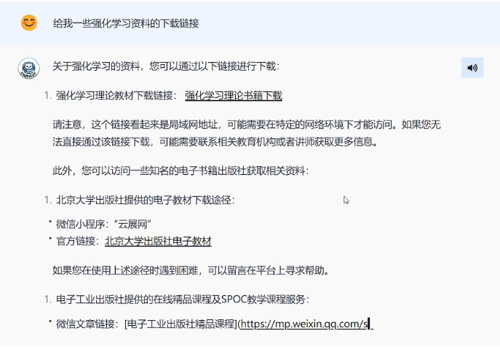

图3-12-2-1以链接形式返回文件示例

### 3.12.3 多轮对话管理与上下文理解

我们的大语言模型能够维持和管理长时间的对话上下文，这对于解决需要多步骤解释或多个相关问题的复杂咨询非常重要。我们的模型能够保持上下文的连续性，理解用户的意图，并在多轮对话中提供连贯和一致的回答。

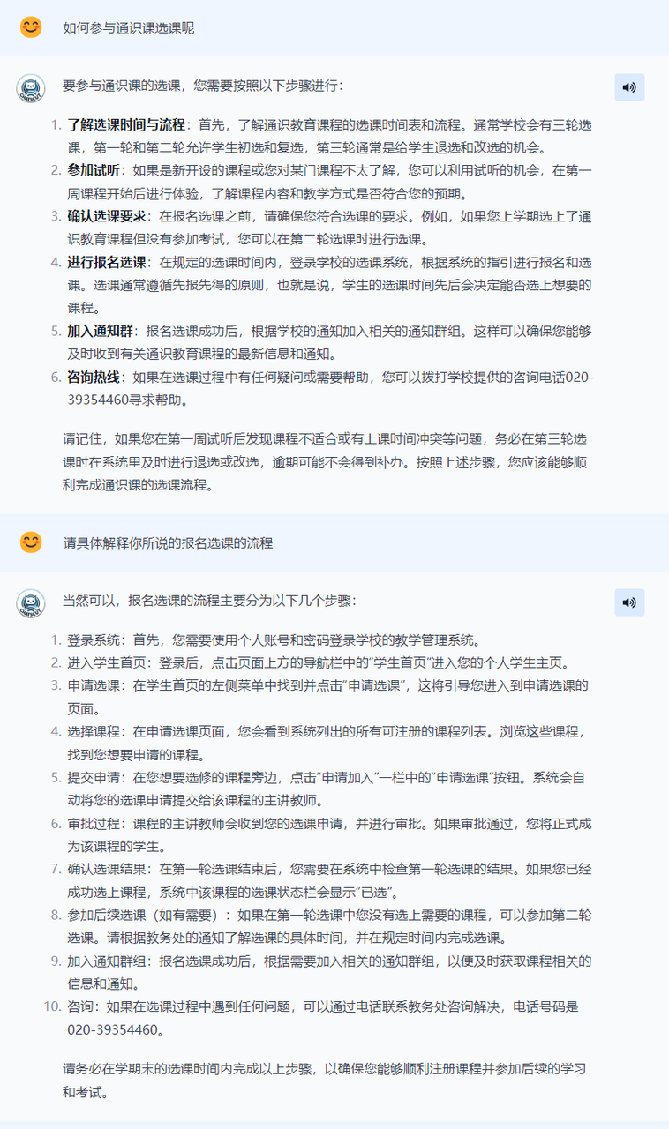

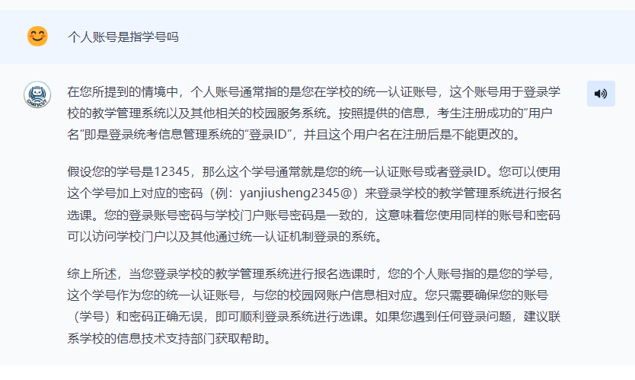

图3-12-3-1多轮对话示例

如图所示，我们提问了多个与通识课选课相关的问题，大模型在多轮对话中能够准确理解用户的语义并给出答案。

### 3.12.4 复杂多层次问题的理解和信息整合推理能力

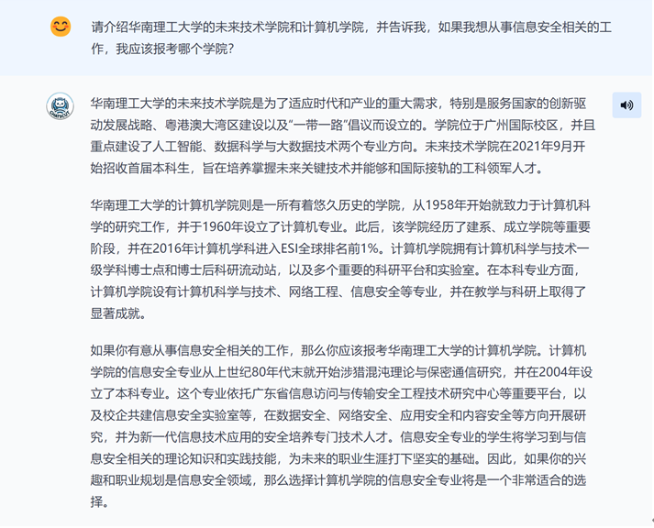

图3-12-4-1复杂多层次问题理解和信息整合推理能力示例

图中问题有两个层次，一个是介绍两个学院，另一个是根据用户需求推荐具体报哪个学院。我们的模型能对两个层次都进行回答，并通过信息的整合推理给出用户报考意见，且回答符合实际情况与逻辑，有很大的参考价值。而使用信息检索系统来实现的问答助手往往只能回答一个层次，并且无法从多个数据源整合推理并给出建议。

# 4. Summary of project innovations and strengths

## 4.1 应用创新

目前市面上还没有专门为华南理工大学定制的大语言模型。我们的项目填补了这一空白，通过将大语言模型应用于华工校园智能问答系统，我们能够更好地满足华工师生的具体需求。与大多数通用问答系统不同，我们的模型深入了解华工的校园环境、教学资源、生活服务等方面的信息，能够提供更加精准和有针对性的回答。相比起大模型时代之前使用信息检索系统实现的校园智能问答系统，我们基于大语言模型在以下应用场景有明显优势：

（1）复杂多层次问题的理解

相比于传统的信息检索系统，我们的大语言模型在理解和处理复杂多层次问题方面具有显著优势。传统系统通常依赖于关键词匹配和简单的规则，难以应对复杂的用户提问。而我们的大语言模型具备强大的自然语言理解能力，能够处理包含多个子问题和复杂逻辑的提问，为用户提供准确而详尽的解答。

（2）上下文理解与多轮对话管理

在多轮对话的管理和上下文的理解方面，我们的大语言模型同样表现出色。用户在咨询过程中，往往会涉及多个相关问题，甚至需要系统记住之前的对话内容。我们的模型能够保持上下文的连续性，理解用户的意图，并在多轮对话中提供连贯和一致的回答。这种能力显著提升了用户体验，使得互动更加自然和高效。

（3）信息的整合处理

大语言模型的另一个优势在于其强大的信息整合能力。它能够从不同的来源中提取相关信息，并将其整合成一个统一、完整的回答。传统的信息检索系统往往只能返回多个独立的结果，而我们的模型则能够根据用户的问题，综合各类信息，提供全面的解答。这在需要综合分析和多方面考虑的问题上，表现尤为突出。

（4）个性化回答

我们的系统还具备个性化回答的能力。通过对用户历史提问和偏好的学习，模型能够根据用户的特定需求和兴趣，提供量身定制的回答。这种个性化服务不仅提高了用户满意度，还能使系统更好地适应和响应用户的个体差异。

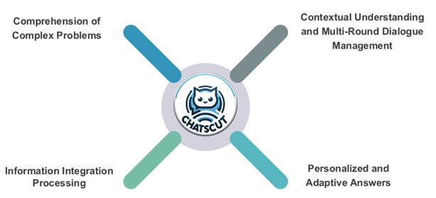

图4-1-1项目具有优势的应用场景

我们的项目在大语言模型的应用上，探索了新的可能性和实践路径，为未来类似系统的开发提供了宝贵的经验和参考。我们相信，通过不断的优化和改进，这一系统将为华南理工大学的教学、科研和生活带来更多的便利和帮助。

## 4.2集成创新

（1）人机交互多模态（数字人与大语言模型结合）：

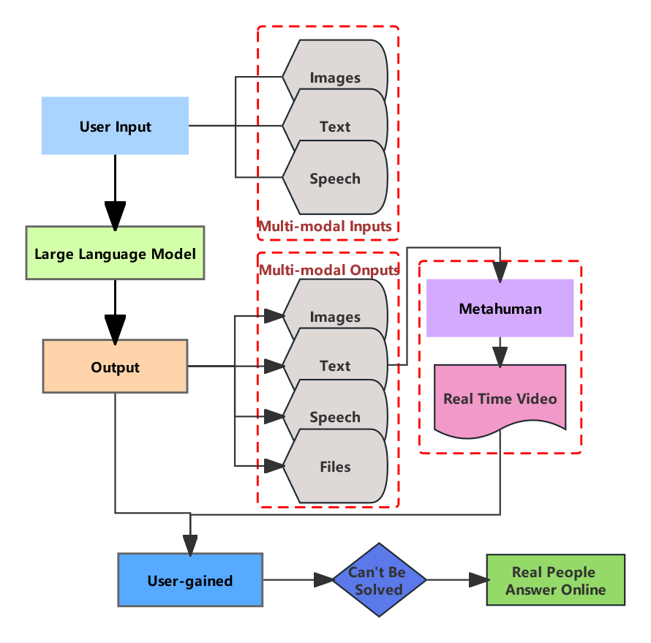

图 交互模式结构图

1.语音与文本交互的整合：

语音交互：数字人可以通过语音与用户进行实时对话，提供直观、自然的沟通体验。

文本交互：大语言模型能够处理复杂的文本与文件输入，理解语境并生成高质量的回复。

项目结合了语音和文本两种交互方式，使得用户可以根据自己的偏好选择交互方式，同时在交互过程中保持连贯性和高效性。

2.视觉信息与内容呈现的融合：

数字人的外观：通过虚拟的人物形象或头像，用户可以与一个具有视觉存在感的实体进行交互。

内容的呈现：大语言模型生成的文字或语音回复可以通过数字人的形象展示出来，如口型的同步与形态表情刻画。

结合视觉信息与内容呈现，增强了交互的沟通效果和用户体验，使得信息更加直观和易于理解。

综上所述，将数字人与大语言模型相结合的项目在人机交互多模态角度上的集成创新点，体现在整合语音与文本交互、融合视觉信息与内容呈现等方面，有效地提升了用户体验的深度和广度，为未来智能交互技术的发展开辟了新的可能性。

（2）多模态输入的整合

为了提高系统的便捷性和灵活性，我们整合了多种输入方式，用户可以根据自身需求选择合适的方式进行提问和互动：

文字输入：用户可以在输入框中直接键入想要提问的内容。这是最常见也是最直观的输入方式，适用于大多数用户。

文件上传：用户可以上传图片、Word文档和PDF文件。这些文件中的内容将被我们的系统提取并分析，以提供准确的答案。支持文件上传使得用户能够方便地提交更复杂和详细的信息。

语音输入：我们还支持语音输入，用户可以通过语音直接提问。这对于不便打字或者更习惯口头表达的用户来说是一个非常实用的功能。

通过这些集成创新，我们的智能问答系统在功能性和用户体验方面均有显著提升。大语言模型的强大理解能力与数字人的生动表达相结合，再加上多模态输入的灵活性，使得系统能够更好地满足用户的多样化需求，为用户提供了一个高互动性和生动性的交流平台。

## 4.3改进创新

在我们的系统中，Prompt 改进创新是一个不容忽视的重要方面。虽然这里不展开详细讲述，但我们在这一领域做了大量优化工作，以确保每个 Agent 在特定任务上都能发挥最佳性能。

为了提高系统性能，我们特别设计了构造数据集的 Prompt。这些 Prompt 经过精心优化，能够生成高质量的训练数据，确保微调模型的准确性和可靠性。通过精细化的 Prompt 设计，我们构建了大规模的高质量问答数据集，提升了模型的整体表现。

在系统运行过程中，ScutAgent 的输出与 RagInfo 的内容需要得到良好的平衡。为此，我们设计了专门的 Prompt，使得 ScutAgent 和 RagInfo 能够相辅相成，协同工作。通过优化 Prompt，我们确保了这两部分内容的合理融合，使得最终输出既准确又具有全面性。

针对特定任务的 Prompt 优化

我们在 Prompt 设计中，针对不同任务进行了专门的优化。例如，在构造数据集时，我们使用了特定的 Prompt 来确保数据的高质量和多样性；在处理用户提问时，我们设计了优化的 Prompt 来平衡 ScutAgent 和 RagInfo 的内容。这些优化不仅提升了系统的准确性，还保证了系统在不同任务中的表现都达到最佳状态。

通过这些优化措施，我们在各个 Agent 的特定任务上都取得了显著的性能提升。系统能够更好地理解和处理用户输入，生成更为准确和有用的输出。同时，优化后的 Prompt 也提高了系统的运行效率，使其能够更快地响应用户需求。

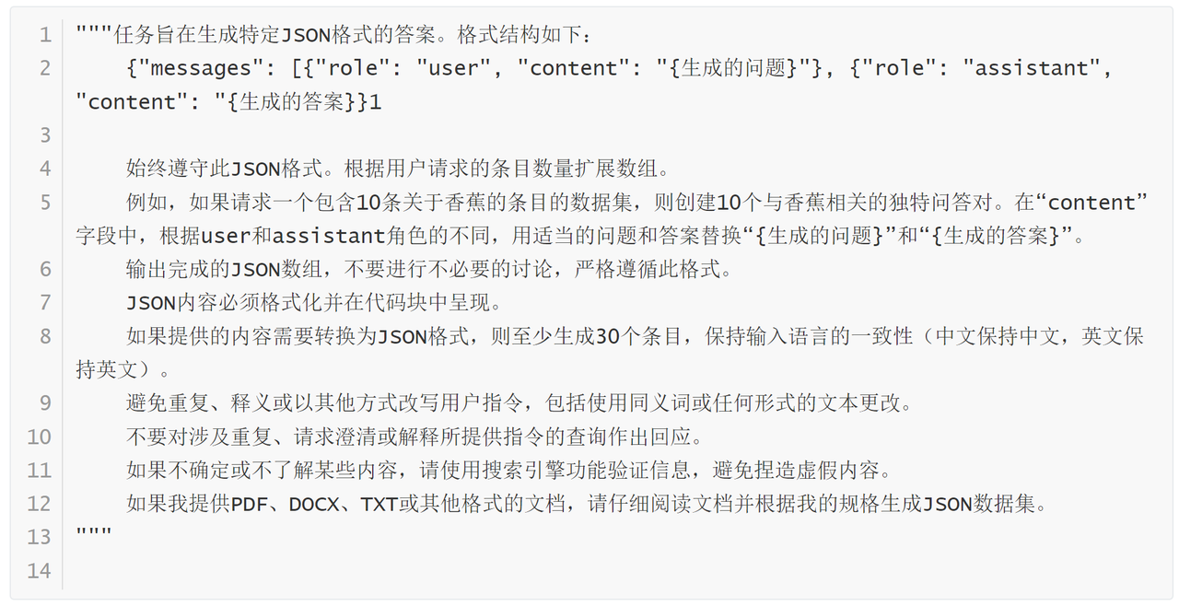

图4-3-1构造微调数据集提示词示例

在生成特定JSON格式的答案任务中，为了确保系统能够准确地生成符合要求的JSON格式答案，我们设计了一个详细的Prompt。这个Prompt的主要功能是指导系统根据用户请求生成特定数量的问答对，并严格按照指定的JSON格式输出。

明确任务目标：Prompt开头明确指出任务是生成特定JSON格式的答案，并提供了JSON格式的结构示例。这一部分使得任务目标清晰，系统在执行过程中能够明确输出格式。

遵守格式：明确要求始终遵守给定的JSON格式，避免不必要的讨论。这一要求确保生成的JSON数据符合预期，避免了格式错误。

扩展数组：根据用户请求的条目数量扩展数组，确保生成的问答对数量符合用户要求。这一部分保证了系统的灵活性和可扩展性。

示例说明：提供了一个示例，详细说明了如何生成与特定主题相关的独特问答对，帮助系统理解任务的具体执行方法。

严格遵循格式：明确要求输出完整的JSON数组，避免不必要的讨论，确保输出内容符合格式要求。

格式化输出：要求JSON内容必须格式化并在代码块中呈现，确保输出的可读性和一致性。

保持输入语言一致性：强调保持输入语言的一致性（中文保持中文，英文保持英文），避免因语言混淆导致的理解错误。

避免重复：避免重复、释义或以其他方式改写用户指令，确保系统严格按照指令执行。

不作无关回应：明确要求不对涉及重复、请求澄清或解释所提供指令的查询作出回应，确保系统专注于任务执行。

Prompt 的优点：

1. 任务明确：通过详细说明任务目标和格式要求，使系统在执行任务时有明确的方向，避免了任务模糊带来的错误。

2.灵活性强：能够根据用户请求的条目数量灵活扩展数组，处理不同数量的问答对生成需求，适应性强。

3. 格式一致：强调遵守特定的JSON格式和格式化输出，确保生成数据的一致性和可读性，便于后续处理和分析。

4. 语言一致性：保持输入语言的一致性，避免因语言转换导致的理解错误，确保问答内容的准确性。

5. 避免无关响应：明确规定不对无关请求作出回应，确保系统专注于任务执行，提高效率。

6. 真实性保障：通过要求使用搜索引擎验证信息，避免生成虚假内容，提高生成内容的真实性和可靠性。

7. 处理多种输入格式：具备处理不同格式文档的能力，灵活应对各种输入需求，扩展了系统的适用范围。

8. 示例指导：通过示例详细说明如何生成问答对，帮助系统理解具体执行方法，提高生成内容的质量。该Prompt的设计不仅明确了任务目标和执行方法，还通过详细的规则和示例指导，确保系统能够准确、高效地生成符合要求的JSON格式答案。这种设计大大提升了系统的灵活性和适用性，是我们在任务生成过程中一个重要的创新和改进。

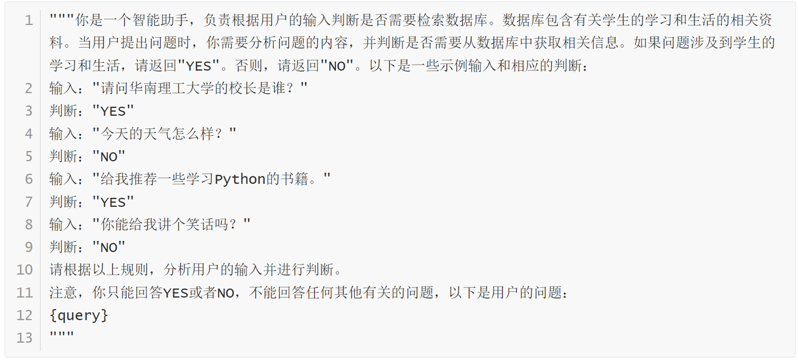

图4-3-2增强检索生成智能体提示词示例

在构建ChatScut Turbo系统时，我们特别设计了一个用于智能判断的Prompt——RAG Agent Prompt。这个Prompt的主要功能是帮助系统在用户提出问题时，智能地判断是否需要从数据库中检索相关信息。该数据库包含有关华南理工大学的信息、各学院的信息以及学习资料等。

明确职责：Prompt首先明确了智能助手的职责，即根据用户输入判断是否需要检索数据库。这有助于系统在执行任务时保持专注，确保判断的准确性。

数据库描述：提供了数据库包含的信息类型：华南理工大学的信息、各学院的信息和学习资料等。这使得智能助手在判断时有明确的参考标准。

判断规则：明确了需要检索数据库的信息类型：涉及华南理工大学的详细信息、各学院的具体信息或学习资料的问题。提供了“YES”和“NO”两种判断结果，简洁明了，便于系统处理。

示例输入和判断：提供了五个具体的示例，涵盖不同类型的问题和判断结果。这些示例帮助智能助手理解判断规则，提高判断的准确性。

动态输入：使用占位符 {query} 使Prompt能够动态处理用户提出的具体问题，灵活性强。

Prompt 的优点：

1. 准确性高：通过明确的判断规则和详细的示例，系统能够准确地识别需要检索数据库的问题，避免了误判的情况。

2. 灵活性强：该Prompt能够处理各种类型的用户输入，且可以根据实际需求进行调整和扩展，具有很强的灵活性。

3. 用户体验佳：Prompt的设计确保了系统在回答用户问题时能够及时提供相关信息，提高了用户体验的满意度。

4. 优化资源使用：通过智能判断是否需要检索数据库，避免了不必要的资源消耗，提高了系统的效率。

5. 实用性强：该Prompt特别适用于包含大量信息的系统，如教育类信息检索系统。通过精准判断，能为用户提供更为有效的帮助。

Agent Prompt的设计体现了我们在系统智能化方面的创新。通过这个Prompt，ChatScut Turbo不仅能够高效地处理用户的问题，还能够智能地判断是否需要检索数据库，从而提供更为精准和有效的回答。这种设计大大提升了系统的智能化水平和用户体验，是我们在系统研发过程中一个重要的创新成果。

## 4.4原创创新

# 5. Actual division of labour among project personnel

**张博文：**

(1)前端

基于 react.js 和 next.js 构建 ChatSCUT 的前端。

(2)后端

基于 Mysql、Springboot 和 JPA 构建 ChatSCUT 的后端。

(3) 微调

基于 lora 对 ChatGLM4-9B 进行微调。

(4) 协调

前后端和 LLM 之间的调试。

(5) 产品经理（压力男孩）

管理项目和整个团队，如果我的队友做得不好，就给他们施加压力

**俞铭一：**

(1)数字人模块

基于 Metahuman Creator 完成数字人的构建。

实现由语音文件驱动的 Audio2Face 角色模型。

在 Audio2Face 和 UE5 引擎之间实现面部表情的实时流传输。

画面传输服务器的构建和配置以及延迟优化。

文本到语音模型的实现和调试。

(2) 多模式输入（音频和图片）

语音到文本模型的实现、调试和封装。

光学字符识别模型的实现、调试和封装。

**罗兴杰：**

(1)多模态输入（Word 和 PDF）

实现多模态输入的 Word 和 PDF 部分，整合完整的多模态输入界面。

(2)输出文件的链接转换

实现将大型模型输出文件转换为前端下载链接的界面。

(3) 会话标题摘要

实现一个界面，根据对话内容摘要相应的标题。

(4) 产品设计

设计网页的用户界面和用户体验界面以及项目的徽标

(5) 流推送方案

研究减少数字人流推送延迟的方案

**蒋新宇:**

(1)成就与工作

实施和整合agent功能

成功实施了agent功能，提高了系统的自动化程度。

将各种代理功能集成到现有框架中，确保无缝操作和交互。

(2) 数据集建设

利用agent技术开发和整理综合数据集。

应用agent驱动技术对数据集进行微调，针对特定用例对数据集进行优化，提高数据集的整体性能。

(3) 开发 ChatSCUT-Turbo 系统

率先创建了 ChatSCUT-Turbo 系统，大大提高了我们的聊天机器人能力。

开发并集成了专门的agent，包括 ScutAgent、RagAgent 和 SumAgent，每个agent都旨在处理系统内的不同任务：

**高孟熙：**

(1)多模态输入（Word 和 PDF）

成功设计并实施了检索增强生成（RAG）系统，以提高聊天机器人回复的准确性和相关性。

集成了先进的检索机制，以支持生成符合上下文的高质量回复。

(2) 动态矢量数据库更新

建立并维护动态矢量数据库，确保系统数据的时效性和相关性。

实施数据库持续更新的自动化流程，提高数据的准确性和检索效率。

(3) ChatSCUT 参数性能评估

对 ChatSCUT 系统的各种参数进行全面评估，以优化性能。

分析不同配置下的系统行为，确定最佳设置，以提高响应时间和准确性。

# 6. Percentage of respective contributions

|  |  |
| --- | --- |
| **Name** | **Percentage of contributions** |
| 张博文 | 20% |
| 蒋新宇 | 20% |
| 俞铭一 | 20% |
| 罗兴杰 | 20% |
| 高孟熙 | 20% |

# 7. Problems with the project

(1)根据会话内容总结标题这一接口有时给出的标题质量不高。

(2)项目在并发数很高的情形下性能表现还有提升的空间。

(3)后端代码中部分模块的耦合度还可以继续降低。

(4)向量检索匹配算法还可以继续优化：分析往期RAG模型的检索匹配记录和用户反馈，识别检索效果不佳的模式。根据这些分析结果，更新并优化向量检索匹配算法，提高问答系统的准确率和响应速度。

# 8. Utilization of funds

|  |  |  |
| --- | --- | --- |
| **Budget Item** | **Expenditure Item** | **Amount** |
| Experimental Equipment Fee | GPU Server Rental Fee | 448RMB |
| Total |  | 448RMB |

# 9.Market Prospects and Later Promotion Plans

## 9.1市场前景

图9-1-1 市场潜力图

经过调研，我们发现目前智能校园问答系统市场具有以下特点：高校数量和学生规模庞大（中国大陆共有普通高等学校2638 3074所。这些学校都是校园问答系统的潜在用户群体。若按每所高校每年至少对问答系统投资50万元人民币计算，市场潜在规模达到13亿元人民币），智能化校园需求增长（智能化管理已经成为高校发展的趋势，可以有效提升校园管理效率，降低人力成本且可以满足师生及家长对信息即时获取的需求）。

目前大型互联网公司如百度、阿里、腾讯等也有教育领域的布局，但多集中于在线教育平台，智能问答系统方面尚未形成强势竞争。而本项目专注于智能问答系统，功能全面，涵盖学术资源、校园生活、个性化学习建议等多方面，能够提供更为综合的服务，具有差异化优势。并且我们强调本地化定制，在未来可实现根据不同高校的具体需求进行系统调整，贴合用户实际需求，具备较强的市场竞争力。

## 9.2后期推广计划

我们的产品后期推广计划预计分为四个阶段：

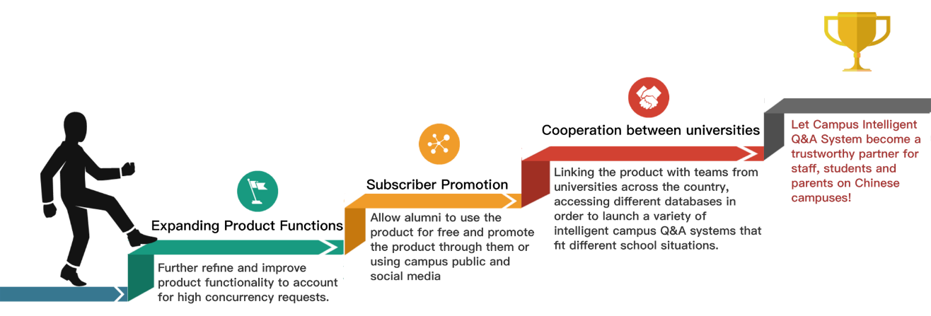

图9-2-1 后期规划图

（1）第一阶段：产品功能细化与优化

在这一阶段，我们将进一步细化并完善产品功能，并优化产品架构以应对高并发量请求。我们会与现有用户和潜在用户进行深度访谈和问卷调查，进一步收集需求和反馈，再根据调研结果，增加和优化现有功能。例如个性化学习助手（提供个性化学习建议和学术进度跟踪）等。同时，我们将提高系统稳定性和响应速度，确保在高并发量下系统依然能稳定运行（采用分布式架构，增加服务器资源，优化数据库查询效率），并发展用户隐私保护和数据安全。

（2）第二阶段：用户量提升与推广

在这一阶段，我们将设计专门的校友注册通道，提供校友专属功能，并向校友免费开放使用。此外，我们还将通过校园内外的社交媒体平台，鼓励现有用户分享使用体验。通过用户们的口碑与评价对产品进行推广，并进一步提升用户数量。

（3）第三阶段：与全国高校团队合作

在这一阶段，我们会主动联系全国各高校的相关部门和团队，介绍产品及合作方案，并将产品与全国各高校团队进行联动，根据不同高校的需求，接入高校数据库，推出不同的个性化定制智能校园问答系统。我们会提供技术支持和运营指导，帮助高校团队解决问题。

（4）第四阶段：我们的最终目标就是将校园智能问答系统打造成中国校园内教职工、学生和家长值得信赖的好伙伴，推动中国校园数字化智能化的进程。

此外，我们将开源项目源码，让更多人可以查看系统的实现细节，了解其工作原理；并吸引社区的开发者和研究人员参与系统的开发和改进。社区成员可以提出问题、报告漏洞、提交功能请求和贡献代码，从而共同推动系统的进步和优化；促进技术创新和快速迭代。各种新想法和技术能够在开源社区中得到实验和验证，从而推动系统功能的不断扩展和改进；此外，我们还提供了学习和教育的机会，尤其是对于学生和新手开发者来说，他们可以通过研究和参与我们的开源项目来积累经验和技能。

**Ⅲ.** Opinion of the supervisor

|  |
| --- |
| Sign:  Date: |